

**КОМИТЕТ АРХИТЕКТУРЫ И ГРАДОСТРОИТЕЛЬСТВА КУРСКОЙ ОБЛАСТИ**

**Р Е Ш Е Н И Е**

«___» мая 2024 года № 01-12/_____

г. Курск

**О внесении изменений в Генеральный план муниципального образования «Клюквинский сельсовет» Курского района Курской области**

В соответствии с Градостроительным кодексом Российской Федерации, Законом Курской области от 7 декабря 2021 года № 109-ЗКО «О перераспределении отдельных полномочий между органами местного самоуправления поселений, муниципальных районов Курской области и органами государственной власти Курской области в области градостроительной деятельности», постановлением Администрации Курской области от 02.03.2022 № 180-па «Об утверждении Положения о порядке подготовки и утверждения проектов документов территориального планирования городских и сельских поселений Курской области» комитет архитектуры и градостроительства Курской области РЕШИЛ:

Утвердить прилагаемые изменения, которые вносятся в Генеральный план муниципального образования «Клюквинский сельсовет» Курского района Курской области, утвержденный решением Собрания депутатов Клюквинского сельсовета Курского района Курской области от 16.03.2012 № 8-5-3р (в редакции решений Собрания депутатов Клюквинского сельсовета Курского района Курской области от 20.12.2016 № 200-5-9р, от 18.07.2019 №106-6-7р, от 07.09.2020 №164-6-12р, от 26.07.2021 № 217‑6‑11р).

Временно исполняющий

обязанности председателя комитета,

главного архитектора Курской области С.Г. Чернов

УТВЕРЖДЕНЫ

решением комитета архитектуры и градостроительства Курской области

от «___» мая 2024 года № 01-12/_____

**ИЗМЕНЕНИЯ,**

**которые вносятся в Генеральный план муниципального образования** **«Клюквинский сельсовет» Курского района Курской области, утвержденный решением Собрания депутатов Клюквинского сельсовета Курского района Курской области от 16.03.2012 № 8-5-3р**

2. В Томе 2 «Материалы по обоснованию Генерального плана»:

1) раздел «Введение» изложить в следующей редакции:

«**ВВЕДЕНИЕ**

Генеральный план муниципального образования «Клюквинский сельсовет» Курского района Курской области (далее – Генеральный план) разработан с учетом требований статей 9, 24, 25 Градостроительного кодекса Российской Федерации, приказа Министерства экономического развития Российской Федерации от 9 января 2018 г. № 10 «Об утверждении Требований к описанию и отображению в документах территориального планирования объектов федерального значения, объектов регионального значения, объектов местного значения и о признании утратившим силу приказа Минэкономразвития России от 7 декабря 2016 г. № 793», СП 42.13330.2016 «СНиП 2.07.01-89* Градостроительство. Планировка и застройка городских и сельских поселений» и предусматривает изменение функционального зонирования территории, необходимого для реализации инвестиционных проектов, развития среднего и малого предпринимательства.

Генеральный план разработан на расчетный срок – до 2033 года.

При разработке Генерального плана учтены:

документы территориального планирования регионального и федерального уровня, муниципальные программы муниципального образования «Клюквинский сельсовет» Курского района Курской области;

результаты мониторинга современного использования земельных участков на территории муниципального образования «Клюквинский сельсовет» Курского района Курской области;

документация по планировке территории;

статистические данные;

ограничения использования территорий, установленные в соответствии с законодательством Российской Федерации, сведения о которых внесены в Единый государственный реестр недвижимости.

Генеральный план позволит реализовать основные цели развития муниципального образования «Клюквинский сельсовет» Курского района Курской области, которыми являются:

обеспечение устойчивого развития муниципального образования «Клюквинский сельсовет» Курского района Курской области;

развитие инженерной, транспортной и социальной инфраструктур на территории муниципального образования «Клюквинский сельсовет» Курского района Курской области;

сохранение и регенерация исторического и культурного наследия.

Генеральный план выполнен в виде компьютерной геоинформационной системы и с технической точки зрения представляет собой компьютерную систему открытого типа, позволяющую расширять массивы информации по различным тематическим направлениям. Материалы Генерального плана представляют собой комплект, состоящий из диска с его электронным видом и на бумажном носителе.

**Состав проектных материалов.**

В соответствии с Градостроительным кодексом Российской Федерации Генеральный план включает в себя следующие материалы:

**Том 1 «Положение о территориальном планировании»:**

1. Перечень мероприятий по территориальному планированию в целях размещения объектов местного значения.

2. Параметры функциональных зон, а также сведения о планируемых для размещения в них объектах федерального, регионального и местного значения.

**Материалы положения о территориальном планировании в виде карт:**

Карта функциональных зон;

Карта границ населенных пунктов, планируемых к изменению;

Карта планируемого размещения объектов местного значения.

**Том 2 «Материалы по обоснованию Генерального плана»:**

1. Общие сведения о муниципальном образовании.

2. Обоснование выбранного варианта размещения объектов местного значения на основе анализа использования территорий и оценка возможного влияния планируемых для размещения объектов местного значения на комплексное развитие этих территорий.

3. Утвержденные документами территориального планирования Российской Федерации, документами территориального планирования Курской области планируемые для размещения объекты федерального значения и объекты регионального значения.

4. Предложения по изменению границ населенных пунктов муниципального образования и баланса земель в пределах перспективной границы муниципального образования.

**Материалы по обоснованию Генерального плана в виде карт:**

Карта границ населенных пунктов, входящих в состав муниципального образования;

Карта объектов транспортной и инженерной инфраструктур;

Карта современного использования территории;

Карта использования территории с отображением зон с особыми условиями использования территорий;

Карта границ зон с особыми условиями использования территорий, установленных приаэродромной территорией аэродрома совместного использования Курск (Восточный);

Карта границ зон с особыми условиями использования территорий, установленных приаэродромной территорией аэродрома совместного использования Курск (Восточный). Границы 3 подзоны с секторами;

Карта границ зон с особыми условиями использования территорий, установленных приаэродромной территорией аэродрома совместного использования Курск (Восточный). Границы 4 подзоны с секторами;

Карта границ зон с особыми условиями использования территорий, установленных приаэродромной территорией аэродрома совместного использования Курск (Восточный). Границы 4 подзоны с секторами (зона ограничений застройки);

Карта границ зон с особыми условиями использования территорий, установленных приаэродромной территорией аэродрома совместного использования Курск (Восточный). Границы 7 подзоны с секторами.

**Том 3 «Перечень и характеристика основных факторов риска возникновения чрезвычайных ситуаций природного и техногенного характера»:**

Перечень основных факторов риска возникновения чрезвычайных ситуаций природного и техногенного характера;

Карта территорий, подверженных риску возникновения чрезвычайных ситуаций природного и техногенного характера.»;

2) в разделе 1 «Общие сведения о муниципальном образовании»:

а) в подразделе 1.1 «Общие сведения о муниципальном образовании»:

в абзаце первом слова «11578,3 га» заменить словами «11526,85 га»

в абзаце втором слова «Законом Курской области от 26 апреля 2010 года № 26-ЗКО» заменить словами «Законом Курской области от 1 декабря 2004 г. № 60-ЗКО «О границах муниципальных образований Курской области»;

в абзаце третьем слова «с. Клюква» заменить словами «д. Долгое», цифры «19» заменить цифрами «16,5»;

в абзаце четвертом слова «ФЗ-131 «Об общих принципах организации местного самоуправления в Российской Федерации» заменить словами «Федерального закона от 6 октября 2003 года № 131-ФЗ «Об общих принципах организации местного самоуправления в Российской Федерации»;

б) в подразделе 1.2 «Административное устройство муниципального образования. Границы муниципального образования»:

в абзаце втором слова «11578,3,0 га. (15% территории Курского района)» заменить словами «11526,85 га»;

рисунок «Существующие границы муниципального образования Клюквинский сельсовет» подраздела «Границы муниципального образования» изложить в следующей редакции:

«

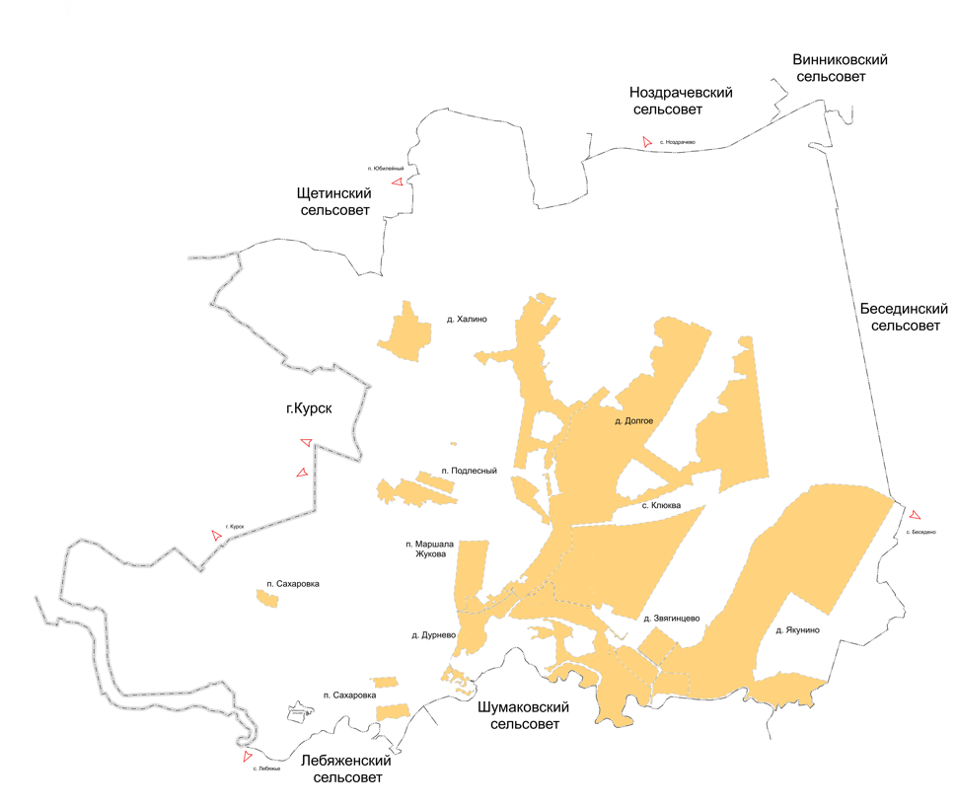

**Рис. Существующие границы муниципального образования «Клюквинский сельсовет» Курского района Курской области**»;

подраздел «Описание границ муниципального образования.» изложить в следующей редакции:

«**Описание границ муниципального образования**

Муниципальное образование «Клюквинский сельсовет» Курского района Курской области граничит на западе – с г. Курском, на юге с муниципальными образованиями «Шумаковский сельсовет» Курского района Курской области и «Лебяженский сельсовет» Курского района Курской области, на севере – с муниципальным образованием «Щетинский сельсовет» Курского района Курской области, муниципальным образованием «Ноздрачевский сельсовет» Курского района Курской области и муниципальным образованием «Винниковский сельсовет» Курского района Курской области, а на востоке – с муниципальным образованием «Беседенский сельсовет» Курского района Курской области.»;

в подразделе «Природные условия и ресурсы»:

в абзаце первом слова «так же как Курского района и всей Курской области,» исключить;

в подразделе «Гидрография и ресурсы поверхностных вод»:

в абзаце первом слова «реками Сейм и Виногробль» заменить словами «рекой Сейм»;

в абзаце девятом слова «99.6 м3/сек» заменить словами «99,6 м3/сек»;

в абзаце девятом подраздела «Гидрогеологические условия» слова «ГОСТа Р 51232-98 «Вода питьевая» заменить словами «ГОСТ Р 51232-98 «Вода питьевая. Общие требования к организации и методам контроля качества»;

в абзаце втором подраздела «Лесные ресурсы» слова «, как и всей Курской области,» исключить;

в подразделе «Рельеф»:

в абзаце втором слова «1,3 км/км2» заменить словами «1,3 км/км2»;

в абзаце третьем слова «3-5 шт/км 2» заменить словами «3 - 5 шт./км2»;

подраздел «Минерально-сырьевые ресурсы» изложить в следующей редакции:

**«Минерально-сырьевые ресурсы**

По состоянию на 13.10.2023 согласно Государственному реестру участков недр, предоставленных в пользование, и лицензий на пользование недрами, предусмотренному статьей 28 Закона Российской Федерации «О недрах», в границах муниципального образования «Клюквинский сельсовет» Курского района Курской области зарегистрированы следующие лицензии на пользование недрами (подземные воды с водоотбором не более 500 м3/сут.):

КРС 90071 ВЭ от 13.05.2016 г., выданная СНТ «Березка».

Географические координаты водозаборных скважин:

без номера (поле 1) С.Ш. 51°43'56,3" В.Д. 36°20'46";

без номера (поле 2) С.Ш. 51°44'06,0" В.Д. 36°20'49,7";

законсервированная С.Ш. 51°43'56,1" В.Д. 36°20'46,3";

КРС 90072 ВЭ от 13.05.2016 г., выданная СНТ «Березка».

Географические координаты водозаборных скважин:

без номера (поле 3) С.Ш. 51°44'47,9" В.Д. 36°20'09,5";

без номера (поле 4) С.Ш. 51°44'56,0" В.Д. 36°21'32,3";

законсервированная С.Ш. 51°44'55,8" В.Д. 36°21'32,4";

КРС 90384 ВЭ от 29.05.2020, выданная Садоводческому товариществу собственников недвижимости «Звездочка».

Географические координаты водозаборных скважин:

1. С.Ш. 51°43'51,5" В.Д. 36°22'30,6";

2. С.Ш. 51°44'05,1" В.Д. 36°22'48,0";

3. С.Ш. 51°44'43,5" В.Д. 36°23'28,4";

4. С.Ш. 51°45'07,9" В.Д. 36°23'49,7";

5. С.Ш. 51°43'19,5" В.Д. 36°22'53,1";

6. С.Ш. 51°43'26,3" В.Д. 36°23'27,5";

7. С.Ш. 51°43,'30,4" В.Д. 36°23'41,4";

КРС 00024 ВЭ от 10.03.2010 г., выданная ООО «Эльм».

Географические координаты водозаборной скважины С.Ш. 51°43'25" В.Д. 36°21'00".

В нераспределенном фонде недр на территории муниципального образования «Клюквинский сельсовет» Курского района Курской области находятся следующие участки недр:

участок недр цеолитсодержащих мергелей и трепеловидных глин «Халино 1», расположенный в Курском районе Курской области, в 2,0 км северо-западнее с. Беседино и в 6,0 км восточнее с. Халино. Площадь месторождения в границах разведанных запасов 367,4 га.

Географические центра участка недр местного значения (система координат: ГСК-2011) С.Ш. 51°44'24,1" В.Д. 36°26'6,5";

участок недр цеолитсодержащих мергелей и трепеловидных глин «Халино 2», расположенный в Курском районе, в 2 км восточнее д. Халино, в 1 км севернее автодороги «Курск – Воронеж». Площадь месторождения в границах разведанных запасов 367,4 га.

Географические центра участка недр местного значения (система координат: ГСК-2011) С.Ш. 51°44'31,7" В.Д. 36°22'52,8".»;

3) в разделе 2 «Обоснование выбранного варианта размещения объектов местного значения на основе анализа использования территорий муниципального образования»:

а) наименование раздела изложить в следующей редакции «2. Обоснование выбранного варианта размещения объектов местного значения на основе анализа использования территорий и оценка возможного влияния планируемых для размещения объектов местного значения на комплексное развитие этих территорий»;

б) в абзаце третьем цифры «2026», «2046» заменить соответственно цифрами «2015», «2033», слова «(- 5,9 % по отношению к исходному 2021 году)» исключить, слова «(- 20,7 %)» исключить;

в) в абзаце пятом слова «(в первую очередь, в Курск и Москву)» исключить;

г) в абзаце шестом цифры «2026», «2046» заменить соответственно цифрами «2015», «2033», слова «(сокращение численности населения на 1,6%)» исключить, слова «(уменьшение населения на 7,2%)» исключить;

д) абзацы девятый - одиннадцатый изложить в следующей редакции:

«Федеральный закон от 6 октября 2003 года № 131-ФЗ «Об общих принципах организации местного самоуправления в Российской Федерации»;

постановление Правительства Российской Федерации от 20 марта 2003 года № 165 «О внесении изменений и дополнений в порядок разработки и реализации федеральных целевых программ и межгосударственных целевых программ, в осуществлении которых участвует Российская Федерация»;

Стратегия социально-экономического развития Курской области на период до 2030 года;»;

е) в абзаце тринадцатом слова «Клюквинского сельсовета» Курской области» заменить словами «Курский район» Курской области»;

ж) в абзаце шестнадцатом слова «в Программу экономического и социального развития Курской области» заменить словами «в Стратегию социально-экономического развития Курской области на период до 2030 года»;

з) подраздел 2.1 «Сведения о программах комплексного социально-экономического развития муниципального образования, для реализации которых осуществляется создание объектов местного значения» изложить в следующей редакции:

«**2.1. Перечень нормативных правовых актов Курской области, для реализации которых осуществляется создание объектов местного значения**

1. Постановление Правительства Российской Федерации от 19 апреля

2012 г. № 350 «О федеральной целевой программе «Развитие водохозяйственного комплекса Российской Федерации в 2012 - 2020 годах».

2. Постановление Администрации Курской области от 20.07.2012 № 607-па «Об утверждении Схемы развития и размещения особо охраняемых природных территорий в Курской области на период до 2030 года».

3. Постановление Администрации Курской области от 08.10.2013 № 700-па «Об утверждении государственной программы Курской области «Развитие культуры в Курской области».

4. Постановление Администрации Курской области от 11.10.2013 № 724-па «Об утверждении государственной программы Курской области «Развитие физической культуры и спорта в Курской области».

5. Постановление Администрации Курской области от 11.10.2013 № 716-па «Об утверждении государственной программы Курской области «Обеспечение доступным и комфортным жильем и коммунальными услугами граждан в Курской области».

6. Постановление Администрации Курской области от 18.10.2013 № 744-па «Об утверждении государственной программы Курской области «Развитие сельского хозяйства и регулирование рынков сельскохозяйственной продукции, сырья и продовольствия в Курской области».

7. Постановление Администрации Курской области от 18.10.2013 № 748-па «Об утверждении государственной программы Курской области «Воспроизводство и использование природных ресурсов, охрана окружающей среды в Курской области».

8. Постановление Администрации Курской области от 22.10.2013 № 768-па «Об утверждении государственной программы Курской области «Развитие транспортной системы, обеспечение перевозки пассажиров в Курской области и безопасности дорожного движения».

9. Постановление Администрации Курской области от 24.10.2013 № 778-па «Об утверждении государственной программы Курской области «Развитие промышленности в Курской области и повышение ее конкурентоспособности».

10. Постановление Администрации Курской области от 31.08.2017 № 684-па «Об утверждении государственной программы Курской области «Формирование современной городской среды в Курской области».

11. Постановление Администрации Курской области от 05.10.2017 № 769-па «Об утверждении государственной программы Курской области «Создание новых мест в общеобразовательных организациях Курской области в соответствии с прогнозируемой потребностью и современными условиями обучения».

12. Постановление Администрации Курской области от 29.11.2019 № 1185-па «Об утверждении Региональной программы газификации жилищно-коммунального хозяйства, промышленных и иных организаций Курской области на 2021 - 2030 годы».

13. Постановление Администрации Курской области от 20.07.2020 № 731-па «Об утверждении региональной программы «Развитие системы оказания паллиативной медицинской помощи в Курской области».

14. Постановление Администрации Курской области от 14.12.2020 № 1292-па «Об утверждении региональной программы «Модернизация первичного звена здравоохранения Курской области».

15. Постановление Администрации Курской области от 30.12.2021 № 1536-па «Об утверждении территориальной программы государственных гарантий бесплатного оказания гражданам медицинской помощи в Курской области на 2022 год и на плановый период 2023 и 2024 годов».

16. Приказ комитета жилищно-коммунального хозяйства и ТЭК Курской области от 15.07.2019 № 101 «Об утверждении инвестиционной программы филиала ПАО «Квадра» – «Курская генерация» в сфере теплоснабжения на 2020 - 2024 годы».

17. Приказ комитета жилищно-коммунального хозяйства и ТЭК Курской области от 05.07.2022 № 105 «Об утверждении территориальной схемы обращения с отходами Курской области».»;

и) в подразделе 2.2 «Территориально-планировочная организация муниципального образования. Баланс земель территории муниципального образования»:

в абзаце втором последнее предложение исключить;

абзацы третий - четвертый исключить;

подраздел «Баланс земель» изложить в следующей редакции:

«**Баланс земель**

Данные о распределении территории муниципального образования «Клюквинский сельсовет» Курского района Курской области по целевому использованию территорий (согласно информации, полученной с Карты функциональных зон) представлены в таблице.

**Таблица. Баланс земель на 1 мая 2024 года**

| **Функциональные зоны** | **Площадь, га** |
| --- | --- |
| **Жилые зоны** | **1072,5** |
| Зоны застройки малоэтажными жилыми домами (до 4 этажей, включая мансардный) | 1033,00 |
| Зоны застройки среднеэтажными жилыми домами (от 5 до 8 этажей, включая мансардный) | 39,50 |
| **Многофункциональная общественно-деловая зона** | **17,00** |
| **Зоны сельскохозяйственного назначения** | **3431,58** |
| Зона сельскохозяйственных угодий | 1732,90 |
| Производственная зона сельскохозяйственных предприятий | 93,28 |
| Зона природно-ландшафтной территории | 352,24 |
| Зона сельскохозяйственного использования | 876,35 |
| Зона садоводческих или огороднических некоммерческих товариществ | 357,23 |
| Иная зона сельскохозяйственного назначения | 19,58 |
| **Зоны рекреационного назначения** | **804,54** |
| Зона озелененных территорий общего пользования (парки, сады, скверы, бульвары, городские леса) | 96,80 |
| Зона рекреационного назначения | 33,90 |
| Зона отдыха | 5,14 |
| Контура лесных участков в картографических материалах соответствуют сведениям по Курскому лесничеству, внесенным в ЕГРН с реестровым номером 46:00-15.5 | 638,00 |
| Зона акваторий (водный фонд) | 30,70 |
| **Зоны инженерной и транспортной инфраструктуры** | **285,93** |
| Зона улично-дорожной сети | 9,92 |
| Зона инженерной инфраструктуры | 17,97 |
| Зона транспортной инфраструктуры | 258,04 |
| **Зоны специального назначения** | **5902,10** |
| Зона кладбищ | 6,10 |
| Зона специального назначения | 5896,00 |
| **Производственная зона III - V класс опасности объекта** | **13,20** |
| **ВСЕГО** | **11526,85** |

Общая площадь земель в границах муниципального образования «Клюквинский сельсовет» Курского района Курской области составляет 11526,85 га. Наибольший удельный вес в структуре земельного фонда занимает зона специального назначения – 5902,1 га (51,2 %).»;

к) в подразделе 2.3 «Экономическая база муниципального образования»:

в подразделе «Промышленный и агропромышленный комплекс»:

в абзаце первом второе предложение исключить;

абзац второй изложить в следующей редакции:

«На территории муниципального образования «Клюквинский сельсовет» Курского района Курской области находится мясоразделочное предприятие ИП Ступаков Н.Н. В настоящее время крупных сельскохозяйственных предприятий на территории Клюквинского сельсовета нет, отсутствуют также и крупные промышленные предприятия. Земли сельскохозяйственного назначения используются для деятельности землепользователями (крестьянское фермерское хозяйство (далее – КФХ) Кузнецов Ю.А., КФХ Возраждение.).»;

абзац третий исключить;

в подразделе «Проектные предложения»:

в абзаце третьем слова «поголовье КРС» заменить словами «поголовье крупного рогатого скота (далее – КРС)», слова «(соотношение между валовыми надоями молока и надоями на 1 корову во всех категориях хозяйств Курского района составляет 1200-1500 кг)» исключить;

в абзаце пятом слова «в Курске, Курчатове, Железногорске» заменить словами «в г. Курске, г. Курчатове, г. Железногорске», последнее предложение исключить;

в подразделе «Развитие промышленности»:

в абзаце первом предложение первое исключить;

в абзаце втором слова «Курского района, как и в Клюквинском сельсовете» заменить словами «муниципального образования «Клюквинский сельсовет» Курского района Курской области»;

в абзаце третьем цифры «2046» заменить цифрами «2033», аббревиатуру «РФ» заменить словами «Российской Федерации»;

в абзаце седьмом слова «в СТП Курского района» заменить словами «в Схеме территориального планирования Курского района Курской области»;

в абзаце втором после таблицы «Задачи и мероприятия по развитию и поддержки малого предпринимательства» подраздела «Развитие малого и среднего предпринимательства» слова «с Федеральным законом от 24.07.2007 г. № 209-ФЗ «О развитии малого и среднего предпринимательства в Российской Федерации» и областной целевой программой «Развитие малого и среднего предпринимательства в Курской области» заменить словами «с Федеральным законом от 24 июля 2007 г. № 209-ФЗ «О развитии малого и среднего предпринимательства в Российской Федерации»;

л) в подразделе 2.4 «Население»:

абзацы первый и второй исключить;

рисунок «Динамика численности населения Курскогорайона и Курской области» исключить;

в наименовании рисунка «Динамика важнейших демографических показателей РФ в динамике до 2019 года (по оценке ЦМАКП)» аббревиатуру «РФ» заменить словами «Российской Федерации»;

после рисунка «Динамика важнейших демографических показателей РФ в динамике до 2019 года (по оценке ЦМАКП)»:

в абзаце первом цифры «2026» заменить цифрами «2015»;

абзацы второй - восьмой исключить;

после таблицы «Сведения о населении муниципального образования (по населенным пунктам) на январь 2021г.»:

в абзаце первом слова «, как и в Курском районе в целом,» исключить;

в абзаце седьмом слово «проекта» заменить словами «Генерального плана»;

в абзаце тринадцатом слова «Белгородскую, орловскую области, Москву» заменить словами «Белгородскую область, Орловскую область, г. Москву»;

в подразделе «Проектные предложения (Прогноз численности населения)»:

в абзаце третьем цифры «2046», «2026» заменить соответственно цифрами «2033», «2015»;

в абзаце шестом цифры «2046» заменить цифрами «2033»;

в графе «Показатели» таблицы «Данные для расчета ожидаемой численности населения и результаты этого расчета (инерционный сценарий развития)»:

в пункте 5 цифры «2026» заменить цифрами «2015»;

в пункте 6 цифры «2046» заменить цифрами «2034»;

после таблицы «Данные для расчета ожидаемой численности населения и результаты этого расчета (инерционный сценарий развития)»:

в абзаце первом цифры «2046» заменить цифрами «2033», слова «(‑20,7 % к уровню 2021 года)» исключить;

в абзаце третьем последнее предложение исключить;

в графе «Показатели» таблицы «Данные для расчета ожидаемой численности населения и результаты этого расчета (стабилизационный сценарий развития).»:

в пункте 5 цифры «2026» заменить цифрами «2015»;

в пункте 6 цифры «2046» заменить цифрами «2034»;

в абзаце втором после таблицы «Данные для расчета ожидаемой численности населения и результаты этого расчета (стабилизационный сценарий развития)» цифры «2046», «2026» заменить соответственно цифрами «2033», «2015»;

м) в подразделе 2.5 «Жилищный фонд»:

в абзаце первом слова «136 кв.м» заменить словами «136 м2»;

в подразделе «Проектные предложения»:

в абзаце шестом цифры «2046» заменить цифрами «2033»;

в абзаце десятом цифры «2026» заменить цифрами «2015»;

н) в подразделе 2.6 «Система культурно-бытового обслуживания»:

абзацы первый исключить;

таблицу «Перечень объектов культурно-бытового обслуживания в Клюквинском сельсовете на 2021 г.» исключить;

подраздел «Образование и воспитание» изложить в следующей редакции:

«**Образование и воспитание**

Система образования предоставляет собой совокупность взаимодействующих учреждений различных организационно-правовых форм, типов и видов.

Образовательные организации подразделяются на типы в соответствии с образовательными программами, реализация которых является основной целью их деятельности.»;

подраздел «Детские дошкольные учреждения» изложить в следующей редакции:

«**Дошкольные образовательные организации**

На территории муниципального образования «Клюквинский сельсовет» Курского района Курской области находится 3 дошкольные образовательные организации и группа дошкольного образования МБОУ «Средняя общеобразовательная школа № 23 имени Героя Советского Союза Ачкасова С.В.».

**Таблица. Перечень дошкольных образовательных организаций муниципального образования «Клюквинский сельсовет» Курского района Курской области**

| **№ п/п** | **Наименование организации** | **Местонахождение организации** | **Год постройки** |
| --- | --- | --- | --- |
| 1. | МБДОУ «Детский сад комбинированного вида «Родничок» | Курская область, Курский район, муниципальное образование «Клюквинский сельсовет»,  п. Маршала Жукова, 3 квартал, дом 19 | 1994 |
| 2. | МБДОУ «Детский сад «Соловушка» | Курская область, Курский район, муниципальное образование «Клюквинский сельсовет»,  п. Маршала Жукова, 5 квартал, дом 9 | 1994 |
| 3. | МБДОУ «Клюквинский детский сад» | Курская область, Курский район, муниципальное образование «Клюквинский сельсовет»,  п. Сахаровка, д. 88 | 1965 |
| 4. | Группа дошкольного образования МБОУ «Средняя общеобразовательная школа № 23 имени Героя Советского Союза Ачкасова С. В.» | Курская область, Курский район, муниципальное образование «Клюквинский сельсовет»,  д. Халино, ул. Ачкасова, д. 12 | 1955 |

»;

подраздел «Общеобразовательные школы» изложить в следующей редакции:

«**Общеобразовательные организации**

На территории муниципального образования «Клюквинский сельсовет» Курского района Курской области функционирует 5 общеобразовательных организаций, в том числе 3 средние общеобразовательные организации, 1 – школа-интернат и 1 лицей-интернат».

**Таблица. Перечень общеобразовательных организаций муниципального образования «Клюквинский сельсовет» Курского района Курской области**

|  |  |  |  |  |
| --- | --- | --- | --- | --- |
| **№ п/п** | **Наименование организации** | **Местонахождение организации** | **Количество**  **мест (проектное)** | **Год постройки** |
| 1. | ОБОУ «Лицей-интернат п. им. М. Жукова» | Курская область, Курский район, муниципальное образование «Клюквинский сельсовет»,  п. Маршала Жукова,  4 квартал, дом 19 | 825 | 1994 |
| 2. | МБОУ «Клюквинская средняя общеобразовательная школа» | Курская область, Курский район, муниципальное образование «Клюквинский сельсовет», п. Сахаровка,  квартал Клюквинская санаторная школа-интернат,  д. 15 | - | 1956 |
| 3. | ОКОУ «Клюквинская школа-интернат» | Курская область, Курский район, муниципальное образование «Клюквинский сельсовет», п. Сахаровка, квартал Клюквинская санаторная школа-интернат,  д. 14 | 200 | 1963 |
| 4. | МБОУ «Средняя общеобразовательная школа № 23 имени Героя Советского Союза Ачкасова С. В.» | Курская область, Курский район, муниципальное образование «Клюквинский сельсовет», д. Халино,  ул. Ачкасова, д.12 | - | 1955 |
| 5. | МБОУ «Рышковская средняя общеобразовательная школа» | Курская область, Курский район, муниципальное образование «Клюквинский сельсовет», с. Клюква, д. 64 | 150 | 1980 |

»;

подраздел «Дополнительное образование» исключить;

подраздел «Здравоохранение и социальное обеспечение» изложить в следующей редакции:

«**Здравоохранение и социальное обеспечение**

На территории муниципального образования «Клюквинский сельсовет» Курского района Курской области учреждения здравоохранения представлены Клюквинским фельдшерско-акушерским пунктом (далее – ФАП) в д. Долгое, поликлиникой № 4 в п. М. Жукова и кабинетами терапевта и педиатра ОБУЗ «Курская центральная районная больница» в п. М. Жукова.

**Таблица. Перечень объектов здравоохранения муниципального образования «Клюквинский сельсовет» Курского района Курской области**

| **№ п/п** | **Наименование учреждения** | **Количество мест (проектное)** | **Местонахождение учреждения** |
| --- | --- | --- | --- |
| 1. | Клюквинский ФАП | Медперсонал  2 чел. | Курская область, Курский район, муниципальное образование «Клюквинский сельсовет», д. Долгое,  д. 166 |
| 2. | Поликлиника № 4 пос. Маршала Жукова | - | Курская область, Курский район, муниципальное образование «Клюквинский сельсовет», п. Маршала Жукова,  5-й квартал, д. 13 |
| 3 | Кабинеты терапевта и педиатра [ОБУЗ «Курская центральная районная больница»](https://crbkursk.ru/) | - | Курская область, Курский район, муниципальное образование «Клюквинский сельсовет», п. Маршала Жукова,  6-й квартал, 5 |

»;

в подразделе «Учреждения культуры»:

абзац второй исключить;

таблицу «Учреждения культурно-досугового Клюквинского сельсовета» изложить в следующей редакции:

«**Таблица. Перечень объектов культурно-досуговой деятельности муниципального образования «Клюквинский сельсовет» Курского района Курской области**

|  |  |  |  |  |
| --- | --- | --- | --- | --- |
| **№ п/п** | **Наименование учреждения** | **Количество**  **мест (проектное)** | **Местонахождение объекта** | **Год постройки** |
| 1. | Халинская сельская библиотека - филиал МБУК «Бесединская центральная районная библиотека» | - | Курская область, Курский район, муниципальное образование «Клюквинский сельсовет», д. Халино | - |
| 2. | Клюквинская сельская библиотека - филиал МБУК «Бесединская центральная районная библиотека» | - | Курская область, Курский район, муниципальное образование «Клюквинский сельсовет», с. Клюква,  д. 205 | 1965 |
| 3. | Филиал МБУК «РДК  им. заслуженного работника культуры Российской Федерации В.Д. Неведрова» | - | Курская область, Курский район, муниципальное образование «Клюквинский сельсовет», с. Клюква,  д. 205 | 1965 |
| 4. | Федеральное государственное казенное учреждение культуры и искусства «Дом офицеров гарнизона» Минобороны России (пос. имени Г.К. Жукова) | Зрительный зал на 260 мест, библиотека с читальным залом,  2 танцевальных зала, технический класс | Курская область, Курский район, муниципальное образование «Клюквинский сельсовет», п. М. Жукова,  6 квартал, д. 6 | 1994 |

»;

в абзаце после таблицы «Перечень объектов культуры» слова «СП 42.13330.2016» дополнить словами «СНиП 2.07.01‑89* Градостроительство. Планировка и застройка городских и сельских поселений»;

подраздел «Спортивные сооружения и спортивные площадки» изложить в следующей редакции:

«**Спортивные сооружения и спортивные площадки**

На территории муниципального образования «Клюквинский сельсовет» Курского района Курской области объекты спорта представлены спортивными площадками, спортивными залами и бассейнами. Всего на территории муниципального образования «Клюквинский сельсовет» Курского района Курской области расположено 24 объекта спорта.

**Таблица. Перечень объектов спорта на территории муниципального образования «Клюквинский сельсовет» Курского района Курской области**

|  |  |  |  |  |
| --- | --- | --- | --- | --- |
| **№**  **п/п** | **Наименование объекта** | **Местонахождение объекта** | **Площадь, м2** | **Год ввода в эксплуатацию** |
| 1 | 2 | 3 | 4 | 5 |
|  | Спортивная площадка (футбольное поле, баскетбольная площадка, брусья, турники, рукоходы) | Курская область, Курский район, муниципальное образование «Клюквинский сельсовет»,  п. Сахаровка, квартал Клюквинская санаторная школа-интернат, д. 14 | 30000 | 2018 |
|  | Спортивная площадка | Курская область, Курский район, муниципальное образование «Клюквинский сельсовет»,  п. Сахаровка, квартал Клюквинская санаторная школа-интернат, д. 15 | 10000 | 2017 |
|  | Спортивная площадка для сдачи норм ГТО | Курская область, Курский район, муниципальное образование «Клюквинский сельсовет», д. Халино,  ул. Ачкасова, 12 | 180 | 2020 |
|  | Спортивная площадка | Курская область, Курский район, муниципальное образование «Клюквинский сельсовет», д. Халино,  ул. Ачкасова, 12 | 3000 | 2012 |
| 1 | 2 | 3 | 4 | 5 |
|  | Спортивная площадка для сдачи норм ГТО | Курская область, Курский район, муниципальное образование «Клюквинский сельсовет», п. Подлесный | 180 | 2020 |
|  | Спортивная площадка для сдачи норм ГТО | Курская область, Курский район, муниципальное образование «Клюквинский сельсовет», п. М.Жукова, 5-й квартал, д. 1 | 200 | 2019-2020 |
|  | Многофункциональная спортивная площадка | Курская область, Курский район, муниципальное образование «Клюквинский сельсовет», п. М.Жукова, 5-й квартал, д. 1 | 618,8 | 2019 |
|  | Хоккейная площадка | Курская область, Курский район, муниципальное образование «Клюквинский сельсовет», п. М.Жукова, 6-й квартал, д. 4 | 1800 | 2012 |
|  | Спортивная воркаут-площадка | Курская область, Курский район, муниципальное образование «Клюквинский сельсовет», п. М.Жукова, 6-й квартал | 130 | 2022 |
|  | Спортивная площадка (футбольное поле - 1, баскетбольная площадка - 2, волейбольная площадка - 2, сектор для прыжков -1) | Курская область, Курский район, муниципальное образование «Клюквинский сельсовет», п. М.Жукова, 4 квартал, д. 19 | 40000 | 1995 |
|  | Спортивная площадка | Курская область, Курский район, муниципальное образование «Клюквинский сельсовет», с. Клюква,  д. 64 | 2000 | 2016 |
|  | Многофункциональная спортивная площадка | Курская область, Курский район, муниципальное образование «Клюквинский сельсовет», с. Клюква,  д. 158 | 693 | 2022 |
|  | Спортивная площадка | Курская область, Курский район, муниципальное образование «Клюквинский сельсовет», с. Клювка, 158 | 1000 | 2022 |
| 1 | 2 | 3 | 4 | 5 |
|  | Спортивная площадка | Курская область, Курский район, муниципальное образование «Клюквинский сельсовет», с. Клюква, 205 | 1200 | 2016, 2020 |
|  | Спортивный зал | Курская область, Курский район, муниципальное образование «Клюквинский сельсовет», п. М.Жукова, 4 квартал, д. 19 | 648 | 1994 |
|  | Спортивный зал | Курская область, Курский район, муниципальное образование «Клюквинский сельсовет», п. М.Жукова, 4 квартал, д. 19 | 288 | 1994 |
|  | Плавательный бассейн большой | Курская область, Курский район, муниципальное образование «Клюквинский сельсовет», п. М.Жукова, 4 квартал, д. 19 | 613 | 1994 |
|  | Плавательный бассейн малый | Курская область, Курский район, муниципальное образование «Клюквинский сельсовет», п. М.Жукова, 4 квартал, д. 19 | 347 | 1994 |
|  | Спортивный зал | Курская область, Курский район, муниципальное образование «Клюквинский сельсовет», п. Сахаровка, кв. Клюквинская санаторная школа-интернат, д. 15 | - | 1956 |
|  | Спортивный зал | Курская область, Курский район, муниципальное образование «Клюквинский сельсовет», п. Сахаровка, квартал Клюквинская санаторная школа-интернат, д. 14 | - | 1963 |
|  | Спортивный зал | Курская область, Курский район, муниципальное образование «Клюквинский сельсовет», с. Клюква,  д. 64 | - |  |
|  | Спортивный зал | Курская область, Курский район, муниципальное | - | 1994 |
| 1 | 2 | 3 | 4 | 5 |
|  |  | образование «Клюквинский сельсовет», п. М.Жукова, 3 квартал, дом 19 |  |  |
|  | Бассейн | Курская область, Курский район, муниципальное образование «Клюквинский сельсовет», п. М.Жукова, 3 квартал, дом 19 | - | 1994 |
|  | Спортивный зал | Курская область, Курский район, муниципальное образование «Клюквинский сельсовет», п. М.Жукова, 5 квартал, дом 9 | - | 1994 |

»;

подраздел «Торговля, бытовое обслуживание, общественное питание (потребительский рынок)» изложить в следующей редакции:

«**Торговля, бытовое обслуживание**

Сфера торговли муниципального образования «Клюквинский сельсовет» Курского района Курской области представлена магазинами, киосками и аптеками. Перечень объектов торговли муниципального образования «Клюквинский сельсовет» Курского района Курской области представлен в таблице ниже.

**Таблица. Перечень объектов торговли муниципального образования «Клюквинский сельсовет» Курского района Курской области**

|  |  |  |  |
| --- | --- | --- | --- |
| **№**  **п/п** | **Наименование** | **Местоположение** | **Торговая площадь, м2** |
| 1 | 2 | 3 | 4 |
|  | Магазин «Копеечка» | Курская область, Курский район, муниципальное образование «Клюквинский сельсовет»,  п. М.Жукова, 5 квартал, д. 16 | 73 |
|  | Магазин «Вишенка» | Курская область, Курский район, муниципальное образование «Клюквинский сельсовет»,  п. М.Жукова, 1 квартал, д. 16 | 48 |
|  | Магазин «Гала» | Курская область, Курский район, муниципальное образование «Клюквинский сельсовет»,  п. М.Жукова, 6 квартал, д. 10 | 74 |
|  | Магазин «Красное Белое» | Курская область, Курский район, муниципальное образование «Клюквинский сельсовет», | 56,3 |
| 1 | 2 | 3 | 4 |
|  |  | п. М.Жукова, 5 квартал, д. 2а |  |
|  | Магазин «Продукты» | Курская область, Курский район, муниципальное образование «Клюквинский сельсовет»,  п. Сахаровка, д. | 20 |
|  | Магазин «Мясной 46» | Курская область, Курский район, муниципальное образование «Клюквинский сельсовет»,  п. Подлесный, д. 76 | 90 |
|  | Магазин «Продукты» | Курская область, Курский район, муниципальное образование «Клюквинский сельсовет»,  п. Подлесный, д. 25 | 20 |
|  | Магазин «Светлана» | Курская область, Курский район, муниципальное образование «Клюквинский сельсовет»,  с. Клюква, д. 65 | 36 |
|  | Магазин «Продукты» | Курская область, Курский район, муниципальное образование «Клюквинский сельсовет»,  с. Клюква, д. 187б | 25 |
|  | Магазин ПО «Курское» | Курская область, Курский район, муниципальное образование «Клюквинский сельсовет»,  д. Долгое, д. 168 | 90 |
|  | Магазин «Продукты» | Курская область, Курский район, муниципальное образование «Клюквинский сельсовет»,  п. Подлесный, д. 14а | 30 |
|  | Магазин «Продукты» | Курская область, Курский район, муниципальное образование «Клюквинский сельсовет»,  с. Клюква, д. 95 | 50 |
|  | Магазин «Кооператор» | Курская область, Курский район, муниципальное образование «Клюквинский сельсовет»,  д. Халино, ул. Ачкасова, д. 12 | 30 |
|  | Магазин «Пятерочка» | Курская область, Курский район, муниципальное образование «Клюквинский сельсовет»,  п. М.Жукова, 5 квартал, д. 10А | 300 |
|  | Магазин «Магнит Косметик» | Курская область, Курский район, муниципальное образование «Клюквинский сельсовет»,  п. М.Жукова, 5 квартал, д.10-в | 264,5 |
|  | Магазин «Магнит « | Курская область, Курский район, муниципальное образование «Клюквинский сельсовет»,  п. М.Жукова, 5-й квартал, д. 15 | 311,4 |
| 1 | 2 | 3 | 4 |
|  | Магазин «Крепеж» | Курская область, Курский район, муниципальное образование «Клюквинский сельсовет»,  п. М.Жукова, 4 квартал, д. 8 | 15 |
|  | Магазин «Оптимист» | Курская область, Курский район, муниципальное образование «Клюквинский сельсовет»,  п. М.Жукова, 5 квартал, д. 17 | 70 |
|  | Магазин «Военторг Жуковский» | Курская область, Курский район, муниципальное образование «Клюквинский сельсовет»,  п. М. Жукова, 5 квартал д. 18 | 135 |
|  | Магазин «Моно» | Курская область, Курский район, муниципальное образование «Клюквинский сельсовет»,  д. Халино, д. 180 | 16 |
|  | Магазин «Крепеж» | Курская область, Курский район, муниципальное образование «Клюквинский сельсовет»,  п. Подлесный, д. 26г | 15 |
|  | Павильон «Фрукты-овощи» | Курская область, Курский район, муниципальное образование «Клюквинский сельсовет»,  п. М.Жукова, 6 квартал | 20 |
|  | Павильон «Продукты» | Курская область, Курский район, муниципальное образование «Клюквинский сельсовет»,  п. Подлесный | 24 |
|  | Киоск- «Шаурма» | Курская область, Курский район, муниципальное образование «Клюквинский сельсовет»,  д. Халино, ул. Ачкасова, д. 1 | - |
|  | Павильон «Продукты 24 часа» | Курская область, Курский район, муниципальное образование «Клюквинский сельсовет»,  д. Халино, ул. Ачкасова | 24 |
|  | Павильон «Продукты» | Курская область, Курский район, муниципальное образование «Клюквинский сельсовет»,  д. Халино, ул. Ачкасова | 24 |
|  | Киоск-«Шаурма» | Курская область, Курский район, муниципальное образование «Клюквинский сельсовет»,  п. Подлесный, д. 23 | - |
|  | Киоск-Шаурма «Султан» | Курская область, Курский район, муниципальное образование «Клюквинский сельсовет»,  п. М.Жукова, 6 квартал, д. 6в | - |
| 1 | 2 | 3 | 4 |
|  | Павильон Продукты | Курская область, Курский район, муниципальное образование «Клюквинский сельсовет»,  п. М.Жукова, 5 квартал, | 30 |
|  | ООО «Хорошая аптека» | Курская область, Курский район, муниципальное образование «Клюквинский сельсовет»,  п. М. Жукова, 4 квартал, д. 8 | 30 |
|  | Аптечный пункт «Эко-ритм» | Курская область, Курский район, муниципальное образование «Клюквинский сельсовет»,  п. М.Жукова, 5 квартал, д.10-а | 18 |
|  | Аптека «Азбука здоровья» | Курская область, Курский район, муниципальное образование «Клюквинский сельсовет»,  п. М. Жукова, 5 квартал, д. 15 | 47 |
|  | Ветаптека | Курская область, Курский район, муниципальное образование «Клюквинский сельсовет»,  п. Подлесный, д. 24 | 15 |

Объекты административно-общественного и бытового обслуживания населения представлены салоном красоты, парикмахерской, сауной, швейной мастерской и шиномонтажом.

**Таблица. Перечень объектов административно-общественного и бытового обслуживания населения муниципального образования «Клюквинский сельсовет» Курского района Курской области**

|  |  |  |
| --- | --- | --- |
| **№**  **п/п** | **Наименование** | **Местоположение** |
|  | Салон красоты «Зеркала» | Курская область, Курский район, муниципальное образование «Клюквинский сельсовет»,  п. М. Жукова, 4 квартал, д. 8 |
|  | Парикмахерская «Имидж» | Курская область, Курский район, муниципальное образование «Клюквинский сельсовет»,  п. М. Жукова, 4 квартал, д. 8 |
|  | Швейная мастерская | Курская область, Курский район, муниципальное образование «Клюквинский сельсовет»,  п. М. Жукова, 4 квартал, д. 8 |
|  | Сауна | Курская область, Курский район, муниципальное образование «Клюквинский сельсовет»,  п. Подлесный, д. 74/1 |
|  | Шиномонтаж | Курская область, Курский район, муниципальное образование «Клюквинский сельсовет»,  п. Подлесный, д. 23 |

»;

в подразделе «Проектные предложения»:

подраздел «Учреждения образования» изложить в следующей редакции:

«**Организации образования**

Основная цель образовательной системы муниципального образования – удовлетворение потребностей и ожиданий заказчиков образовательных услуг в качественном образовании.

Для каждого элемента системы образования генеральным планом предлагаются приоритетные задачи.

На территории муниципального образования «Клюквинский сельсовет» Курского района Курской области по состоянию на 01.01.2024 находится 5 общеобразовательных организаций и 4 дошкольные образовательные организации.

В соответствии с региональными нормативами градостроительного проектирования Курской области, утвержденными постановлением Администрации Курской области от 28.04.2021 № 442-па, муниципальное образование «Клюквинский сельсовет» Курского района Курской области должно быть обеспечено дошкольными образовательными организациями на 296 мест и общеобразовательными организациями на 507 мест.

Обеспеченность дошкольными образовательными организациями и общеобразовательными организациями соответствует нормативам.

**Генеральным планом на расчетный срок (до 2033 г.) предлагается:**

организация кружков и секций в зданиях общеобразовательных организаций;

реконструкция и капитальный ремонт образовательных организаций по мере необходимости.»;

подраздел «Дошкольное образование» исключить;

подраздел «Общее среднее образование» исключить;

подраздел «Дополнительное образование» исключить;

в подразделе «Учреждения здравоохранения»:

абзац первый исключить;

в абзаце втором цифры «2026» заменить цифрами «2015»;

в абзаце четвертом подраздела «Физкультурно-спортивные сооружения» цифры «2026» заменить цифрами «2015»;

в подразделе «Учреждения культуры»:

абзац первый исключить;

в абзаце втором цифры «2026» заменить цифрами «2015»;

абзац четвертый исключить;

в абзаце пятом цифры «2046» заменить цифрами «2033»;

в подразделе «Торговля, общественное питание, бытовое обслуживание»:

в абзаце втором цифры «2026» заменить цифрами «2015»;

в абзаце четвертом цифры «2046» заменить цифрами «2033»;

в подразделе «Административно-деловые учреждения»:

в абзаце первом слова «полностью отсутствует отопление помещений» исключить;

в абзаце втором цифры «2026» заменить цифрами «2015»;

о) в подразделе 2.7 «Транспортная инфраструктура муниципального образования»:

в подразделе 2.7.1 «Внешний транспорт»:

абзац третий исключить;

таблицу исключить;

в подразделе «Проектные предложения»:

в абзаце девятом слова «ГОСТ Р52289-2004» заменить словами «ГОСТ Р 52289-2019 «Технические средства организации дорожного движения. Правила применения дорожных знаков, разметки, светофоров, дорожных ограждений и направляющих устройств»;

в абзаце тринадцатом слова «ГОСТ Р 51256-2018» заменить словами «ГОСТ Р 51256-2018 «Технические средства организации дорожного движения. Разметка дорожная. Классификация. Технические требования»;

в абзаце шестнадцатом слова «Федерального закона от 06.10.2003 г. №131-ФЗ «Об общих принципах организации местного самоуправления в Российской Федерации» заменить словами «Федерального закона от 6 октября 2003 года № 131-ФЗ «Об общих принципах организации местного самоуправления в Российской Федерации»;

дополнить абзацами следующего содержания:

«**Генеральным планом на расчетный срок предлагается:**

строительство дороги III категории Халино – пересечение с дорогой Степной – Бол. Шумаковка – Шагарово – Малахово протяженностью 3,7 км;

строительство дороги III категории Якунино – 1-е-Красниково протяженностью 4,2 км.»;

подраздел «Проектные предложения» подраздела 2.7.2 «Улично-дорожная сеть» дополнить абзацами следующего содержания:

«**Генеральным планом на расчетный срок предлагается:**

строительство проезда по ул. Рябиновая протяженностью 2,98 км;

строительство автодороги «М. Жукова – пересечение с автодорогой А‑144» протяженностью 0,8 км;

строительство автодороги «Звягинцево – пересечение с автодорогой А-144» протяженностью 4,54;

реконструкция автодороги «Звягинцево – пересечение с автодорогой А-144» протяженностью 3,17 км;

реконструкция автодороги «Якунино – пересечение с автодорогой А‑144» протяженностью 4,09 км;

строительство автодороги «дублер автодороги А-144 от развязки в д. Клюква до пересечения с автодорогой «Звягинцево – пересечение с автодорогой А 144» протяженностью 4,07 км;

строительство автодороги «развязка на автодороге А-144 – пересечение с автодорогой Клюква – Ноздрачево (вдоль земель КЭЧ)» протяженностью 2,98 км;

реконструкция автодороги «развязка на автодороге А-144 (рядом с с/о Звездочка № 3) – пересечение с автодорогой Клюква – Ноздрачево» протяженностью 4,9 км.»;

п) в подразделе 2.8 «Инженерное оборудование территории»:

в подразделе 2.8.1 «Водоснабжение»:

в абзаце первом слова «производительностью 6– 10 куб.м/час» заменить словами «производительностью 6 ‑ 10  м3/час»;

после таблицы «Сведения о водоснабжении»:

в абзаце шестом слова «СанПиН 2.1.3684-21» дополнить словами «Санитарно-эпидемиологические требования к содержанию территорий городских и сельских поселений, к водным объектам, питьевой воде и питьевому водоснабжению населения, атмосферному воздуху, почвам, жилым помещениям, эксплуатации производственных, общественных помещений, организации и проведению санитарно-противоэпидемических (профилактических) мероприятий»;

в подразделе «Проектные предложения»:

в абзаце втором цифры «2026», «2046» заменить соответственно цифрами «2015», «2033»;

подраздел «Нормы водопотребления и расчетные расходы воды питьевого качества» изложить в следующей редакции:

«**Нормы водопотребления и расчетные расходы воды питьевого качества**

Минимально допустимый объем водопотребления на одного жителя принят в соответствии с региональными нормативами градостроительного проектирования Курской области (постановление Администрации Курской области от 28.04.2021 № 442-па «Об утверждении региональных нормативов градостроительного проектирования Курской области») составляет 99 л/сутки.

Водопотребление включает расходы воды на хозяйственно-питьевые нужды в жилых и общественных зданиях.

Количество воды на нужды промышленности и неучтенные расходы определены в размере 10% суммарного расхода воды на хозяйственно-питьевые нужды.»;

в подразделе «Расходы воды на пожаротушение»:

в абзаце первом слова «СП 8.13130.2020 «Системы противопожарной защиты. НАРУЖНОЕ ПРОТИВОПОЖАРНОЕ ВОДОСНАБЖЕНИЕ» заменить словами «СП 8.13130.2020 «Системы противопожарной защиты. Наружное противопожарное водоснабжение. Требования пожарной безопасности»;

в абзаце десятом слова «СП 8.13130.2020» дополнить словами «Системы противопожарной защиты. Наружное противопожарное водоснабжение. Требования пожарной безопасности»;

в абзаце третьем подраздела «Проектные предложения» подраздела 2.8.2 «Водоотведение» слова «СП 31.13330.2012» заменить словами «СП 31.13330.2021 «СНиП 2.04.02-84* Водоснабжение. Наружные сети и сооружения»;

в абзаце четвертом подраздела «Проектные предложения» подраздела 2.8.3 «Теплоснабжение» слова «СП 124.13330.2012 Тепловые сети» заменить словами «СП 124.13330.2012 «СНиП 41-02-2003 Тепловые сети»;

в подразделе 2.8.4 «Газоснабжение»:

абзац второй изложить в следующей редакции:

«Газоснабжение муниципального образования «Клюквинский сельсовет» Курского района Курской области осуществляется от ГРС‑Полевая, ГРС-1А и ГРС-3. По территории муниципального образования «Клюквинский сельсовет» Курского района Курской области проложено 103,595 км распределительных газопроводов и 10,817 км газопроводов-вводов, из них газопроводов высокого давления – 18,195 км, газопроводов среднего давления – 24,174 км, газопроводов низкого давления – 72,043 км. Функционирует 39 газорегуляторных пунктов.»;

абзац второй подраздела «Проектные предложения» изложить в следующей редакции:

«Развитие газоснабжения Курского района Курской области на перспективу предполагается в соответствии с постановлением Администрации Курской области от 29.11.2019 № 1185-па «Об утверждении Региональной программы газификации жилищно-коммунального хозяйства, промышленных и иных организаций Курской области на 2021 - 2030 годы».»;

абзац первый подраздела 2.8.5 «Электроснабжение» изложить в следующей редакции:

«Электроснабжение потребителей муниципального образования «Клюквинский сельсовет» Курского района Курской области предусмотрено от электрических сетей филиала ПАО «Россети Центр» - «Курскэнерго» – ПС 35/10 «Долгое». Мощность на данный момент 1500 кВ, максимальная 2500 кВ. На территории муниципального образования «Клюквинский сельсовет» Курского района Курской области находится 12 трансформаторных подстанций, обеспечивают электроэнергией 4315 жилых дома с населением 10603 человек.»;

подраздел 2.8.6 «Связь. Радиовещание. Телевидение» изложить в следующей редакции:

«**2.8.6. Связь. Радиовещание. Телевидение**

**Телефонная связь**

Компанией, предоставляющей услуги проводной местной и внутризоновой телефонной связи, является Курский филиал ПАО «Ростелеком».

Телефонизировано муниципальное образование «Клюквинский сельсовет» Курского района Курской области от районного узла связи.

Услуги мобильной связи представляются следующими операторами: Курский филиал ПАО «ВымпелКом» (БиЛайн), Курский филиал ООО «МТС», Курский филиал ЗАО «Мегакон» (Мегафон) и Курский филиал ООО «Т2 Мобайл» (Теле-2).

**Телевидение, радиовещание**

Телевизионное вещание осуществляется по цифровым эфирным сигналам: Первый канал, РОССИЯ, ТВЦ, НТВ.

Цифровое эфирное вещание представлено двадцатью теле- и тремя радиоканалами:

Телеканалы: «Первый канал», «Россия 1», «НТВ», «Культура», «Петербург – 5 канал», «Спорт», «24 часа», «Детско-юношеский телевизионный канал» и другие.

Радиоканалы: «Вести FM», «Маяк», «Радио России».

Проводное радиовещание отсутствует.

Для расширения приема каналов телевещания население муниципального образования использует спутниковое телевидение. Охват населения телевизионным вещанием 100 %.

**Проектные предложения**

Для развития системы телефонной связи Генеральным планом на расчетный срок предусматривается:

переход на цифровые АТС, обновление технической базы;

проведение мероприятий по организации качественной мобильной связи покрытия территории поселения;

проведение интернета к общественно-деловой застройке и к индивидуальным домовладениям;

прокладка дополнительных слаботочных сетей к местам застройки жилищного фонда.»;

р) в абзаце первом подраздела 2.9 «Инженерная подготовка территории» слово «проектными» исключить;

с) в абзаце первом подраздела «Проектные предложения» подраздела 2.10 «Зеленый фонд муниципального образования» слова «СП 42.13330.2016» дополнить словами «СНиП 2.07.01‑89* Градостроительство. Планировка и застройка городских и сельских поселений»;

т) в подразделе 2.11 «Санитарная очистка территории. Размещение кладбищ»:

в абзаце втором слова «Бытовые отходы» заменить словами «Твердые коммунальные отходы (далее – ТКО)»;

подраздел «Количество и размещение кладбищ, скотомогильников на территории Клюквинского сельсовета» изложить в следующей редакции:

«**Количество и размещение кладбищ, скотомогильников**

На территории муниципального образования «Клюквинский сельсовет» Курского района Курской области расположено 3 кладбища общей площадью 6,1 га.»;

в подразделе «Проектные предложения»:

в абзаце первом слова «жидких, твердых хозяйственно-бытовых» заменить словами «отходов производства и потребления», слова «2000 л» заменить словами «1,97 м3», аббревиатуру «ТБО» заменить аббревиатурой «ТКО»;

в абзаце втором аббревиатуру «ТБО» заменить аббревиатурой «ТКО»;

в абзаце девятом слова «твердых бытовых отходов» заменить аббревиатурой «ТКО»;

абзацы тринадцатый и четырнадцатый изложить в следующей редакции:

«На сегодняшний день в муниципальном образовании «Клюквинский сельсовет» Курского района Курской области установлено 70 контейнеров.

Вывоз ТКО осуществляется на полигон ТБО АО «САБ по уборке г. Курска» в д. Чаплыгина муниципального образования «Пашковский сельсовет» Курского района Курской области.»;

в абзаце пятнадцатом слова «твердых бытовых отходов» заменить аббревиатурой «ТКО»;

в абзаце двадцатом слова «бытовых отходов» заменить аббревиатурой «ТКО», цифры «2046» заменить цифрами «2033»;

в абзаце двадцать четвертом аббревиатуру «ТБО» заменить аббревиатурой «ТКО»;

подраздел «Размещение кладбищ» изложить в следующей редакции:

«**Размещение кладбищ**

По строительным нормам и правилам, утвержденным СП 42.13330.2016 «СНиП 2.07.01-89* Градостроительство. Планировка и застройка городских и сельских поселений» на тысячу населения требуется 0,24 га площади кладбища. Таким образом, на расчетный срок при численности населения, равной 22909 человек, необходимо обеспечить наличие свободной площади территорий ритуального значения, равной 5,5 га. Действующие кладбища имеют общую площадь 6,1 га, что вполне обеспечивает потребность на ближайшие несколько лет.»;

у) в подразделе 2.12 «Санитарно-экологическое состояние окружающей среды»:

в абзаце втором подраздела «Современное состояние и проектные предложения» слова «проектных решений» заменить словами «решений Генерального плана»;

в абзаце втором подраздела «Атмосферный воздух» слова «ГН 2.1.6.1338-03 «Предельно допустимые концентрации (ПДК) загрязняющих веществ в атмосферном воздухе населенных мест» (с изменениями и дополнениями)» заменить словами «СанПиН 1.2.3685-21 «Гигиенические нормативы и требования к обеспечению безопасности и (или) безвредности для человека факторов среды обитания»;

в подразделе «Почвы»:

в абзаце первом слово «бытовых» заменить словом «коммунальных»;

в абзаце третьем слова «(СанПиН 2.1.7.1287-03)» исключить;

в подразделе «Радиационная обстановка»:

в абзаце первом аббревиатуру «АЭС» заменить словами «атомной электростанции (далее – АЭС)»;

в абзаце третьем слова «ГУ «Курский ЦГМС-Р» заменить словами «ФГБУ «Центрально-Черноземное УГМС»;

в абзаце четвертом слова «НРБ-99 и закона РФ «О радиационной безопасности населения» заменить словами «Федерального закона от 9 января 1996 года № 3-ФЗ «О радиационной безопасности населения»;

в абзаце первом подраздела «Проектные предложения» слова «Проектные решения генерального плана» заменить словами «Решения Генерального плана»;

ф) в подразделе 2.13 «Зоны с особыми условиями использования территорий»:

в подразделе 2.13.1 «Зоны охраны объектов культурного наследия»:

в абзаце первый изложить в следующей редакции:

«На территории муниципального образования «Клюквинский сельсовет» Курского района Курской области установлены охранные зоны для 4-х объектов культурного наследия регионального значения в соответствии с требованиями Федерального закона от 25 июня 2002 года № 73-ФЗ «Об объектах культурного наследия (памятниках истории и культуры) народов Российской Федерации.»;

в абзаце втором аббревиатуру «ФРС» заменить словами «Едином государственном реестре объектов культурного наследия (памятников истории и культуры) (ЕГРОКН)»;

таблицу «Памятники на территории Клюквинского сельсовета» изложить в следующей редакции:

«**Таблица. Объекты культурного наследия муниципального образования «Клюквинский сельсовет» Курского района Курской области**

|  |  |  |  |  |  |
| --- | --- | --- | --- | --- | --- |
| **№**  **п/п** | **Наименование объекта культурного наследия** | **Наименование и реквизиты нормативно-правового акта органа государственной власти о постановке объекта культурного наследия на государственную охрану** | **Местонахождение объекта культурного наследия** | **Наименование и реквизиты нормативно-правового акта органа государственной власти об утверждении границ территории объекта культурного наследия** | **Наименование и реквизиты нормативно-правового акта органа государственной власти об утверждении зон охраны объекта культурного наследия регионального значения** |
| 1 | 2 | 3 | 4 | 5 | 6 |
| **Объекты культурного наследия регионального значения** | | | | | |
|  | «Братская могила воинов I-й авиадивизии, погибших в боях с  немецко-фашистскими захватчиками в 1943 году. Захоронено 18 человек, установлено фамилии 7‑ми человек. У могилы в  1964 г. установлена скульптура воина», 1943 г. | Решение исполнительного комитета Курского областного Совета народных депутатов  от 14.06.1979 г. № 382  Рег. № 461610563900005 | Курская область, Курский район, муниципальное образование «Клюквинский сельсовет»,  д. Халино | Приказ комитета по охране объектов культурного наследия Курской области  от 07.12.2021  № 01.1-08/618 | Постановление Администрации Курской области  от 04.03.2022  № 204-па |
|  | «Братская могила воинов Советской Армии, погибших в феврале 1943 года», 1943 г. | Решение исполнительного комитета Курского областного Совета народных депутатов от 14.06.1979 г.  № 382  Рег. № 461410146070005 | Курская область, Курский район, муниципальное образование «Клюквинский сельсовет»,  с. Клюква, у дороги Курск – Воронеж | Приказ комитета по охране объектов культурного наследия Курской области  от 17.09.2021  № 01.1-08/424 | Постановление Администрации Курской области  от 09.02.2022  № 106-па |
|  | «Могила Героя Советского Союза Ачкасова С.В.», 1943 г. | Постановление Губернатора Курской области  от 12.11.2001  № 841  Рег. № 461410529880005 | Курская область, Курский район,  муниципальное образование «Клюквинский сельсовет»,  д. Халино (военный городок 26) | Приказ комитета по охране объектов культурного наследия Курской области  от 14.12.2021  № 01.1-08/633 | Постановление Администрации Курской области  от 04.03.2022  № 200-па |
| 1 | 2 | 3 | 4 | 5 | 6 |
|  | «Братская могила 27 советских воинов»,  1943 г. | Постановление Губернатора Курской области  от 12.11.2001  № 841  Рег. № 461410529850005 | Курская область, Курский район, муниципальное образование «Клюквинский сельсовет»,  д. Халино (военный городок 26) | Приказ комитета по охране объектов культурного наследия Курской области  от 07.12.2021  № 01.1-08/617 | Постановление Администрации Курской области  от 04.03.2022  № 205-па |
| **Объекты культурного наследия, относящиеся к списку выявленных** | | | | | |
| **Памятники археологии** | | | | | |
|  | Долгое Поселение, эпоха бронзы, ранний железный век | Список вновь выявленных объектов, представляющих историческую, научную, художественную или иную культурную ценность, утвержденный председателем комитета по культуре и искусству Администрации Курской области 16.01.1995 г. | Курская область, Курский район, муниципальное образование «Клюквинский сельсовет» | - | - |
|  | Дурнево Поселение 1, эпоха бронзы, ранний железный век, 11-13 вв. | Список вновь выявленных объектов, представляющих историческую, научную, художественную или иную культурную ценность, утвержденный председателем комитета по культуре и искусству Администрации Курской области 16.01.1995 г. | Курская область, Курский район, муниципальное образование «Клюквинский сельсовет» | - | - |
|  | Дурнево Поселение 2,  эпоха бронзы, 11-13 вв. | Список вновь выявленных объектов, представляющих историческую, научную, художественную или иную культурную ценность, утвержденный председателем комитета по культуре и | Курская область, Курский район, муниципальное образование «Клюквинский сельсовет» | - | - |
| 1 | 2 | 3 | 4 | 5 | 6 |
|  |  | искусству Администрации Курской области 16.01.1995 г. |  |  |  |
|  | Дурнево Селище,  9-10, 14-17 вв. | Список вновь выявленных объектов, представляющих историческую, научную, художественную или иную культурную ценность, утвержденный председателем комитета по культуре и искусству Администрации Курской области 16.01.1995 г. | Курская область, Курский район, муниципальное образование «Клюквинский сельсовет» | - | - |
|  | Звягинцево Селище 1, 9-10, 14-17 вв. | Список вновь выявленных объектов, представляющих историческую, научную, художественную или иную культурную ценность, утвержденный председателем комитета по культуре и искусству Администрации Курской области 16.01.1995 г. | Курская область, Курский район, муниципальное образование «Клюквинский сельсовет» | - | - |
|  | Звягинцево Курган 1, эпоха бронзы | Список вновь выявленных объектов, представляющих историческую, научную, художественную или иную культурную ценность, утвержденный председателем комитета по культуре и искусству Администрации Курской области 16.01.1995 г. | Курская область, Курский район, муниципальное образование «Клюквинский сельсовет» | - | - |
|  | Звягинцево Курган 2,  11-13 вв. | Приказ комитета по культуре Курской области | Курская область, Курский район, муниципальное | - | - |
| 1 | 2 | 3 | 4 | 5 | 6 |
|  |  | от 13.12.2010 г. № 329 | образование «Клюквинский сельсовет» |  |  |
|  | Клюква Поселение, эпоха бронзы | Список вновь выявленных объектов, представляющих историческую, научную, художественную или иную культурную ценность, утвержденный председателем комитета по культуре и искусству Администрации Курской области 16.01.1995 г. | Курская область, Курский район, муниципальное образование «Клюквинский сельсовет» | - | - |
|  | Клюквинский поселение 1 (Дворики 2), эпоха бронзы | Список вновь выявленных объектов, представляющих историческую, научную, художественную или иную культурную ценность, утвержденный председателем комитета по культуре и искусству Администрации Курской области 16.01.1995 г. | Курская область, Курский район, муниципальное образование «Клюквинский сельсовет» | - | - |
|  | Клюквинский поселение 2 (Дворики 3), неолит,  9-10 вв. | Список вновь выявленных объектов, представляющих историческую, научную, художественную или иную культурную ценность, утвержденный председателем комитета по культуре и искусству Администрации Курской области 16.01.1995 г. | Курская область, Курский район, муниципальное образование «Клюквинский сельсовет» | - | - |
|  | Клюква Селище 1,  9-11 вв. | Список вновь выявленных объектов, представляющих | Курская область, Курский район, муниципальное образование | - | - |
| 1 | 2 | 3 | 4 | 5 | 6 |
|  |  | историческую, научную, художественную или иную культурную ценность, утвержденный председателем комитета по культуре и искусству Администрации Курской области 16.01.1995 г. | «Клюквинский сельсовет» |  |  |
|  | Клюква Селище 2,  9-10 вв. | Список вновь выявленных объектов, представляющих историческую, научную, художественную или иную культурную ценность, утвержденный председателем комитета по культуре и искусству Администрации Курской области 16.01.1995 г. | Курская область, Курский район, муниципальное образование «Клюквинский сельсовет» | - | - |
|  | Клюква Селище 3, 9-10, 11-13 вв. | Список вновь выявленных объектов, представляющих историческую, научную, художественную или иную культурную ценность, утвержденный председателем комитета по культуре и искусству Администрации Курской области 16.01.1995 г. | Курская область, Курский район, муниципальное образование «Клюквинский сельсовет» | - | - |
|  | Клюква Селище 4,  9-10 вв. | Список вновь выявленных объектов, представляющих историческую, научную, художественную или иную культурную ценность, утвержденный | Курская область, Курский район, муниципальное образование «Клюквинский сельсовет» | - | - |
| 1 | 2 | 3 | 4 | 5 | 6 |
|  |  | председателем комитета по культуре и искусству Администрации Курской области 16.01.1995 г. |  |  |  |
|  | Клюква Курганный могильник,  9-10 вв. | Приказ комитета по культуре Курской области от 13.12.2010 г. № 329 | Курская область, Курский район, муниципальное образование «Клюквинский сельсовет» | - | - |
|  | Клюквинский Селище (Дворики 1),  9-10 вв. | Список вновь выявленных объектов, представляющих историческую, научную, художественную или иную культурную ценность, утвержденный председателем комитета по культуре и искусству Администрации Курской области 16.01.1995 г. | Курская область, Курский район, муниципальное образование «Клюквинский сельсовет» | - | - |
|  | Сахаровка Поселение 1, эпоха бронзы | Список вновь выявленных объектов, представляющих историческую, научную, художественную или иную культурную ценность, утвержденный председателем комитета по культуре и искусству Администрации Курской области 16.01.1995 г. | Курская область, Курский район, муниципальное образование «Клюквинский сельсовет» | - | - |
|  | Сахаровка Поселение 2, эпоха бронзы, 9-10 вв. | Список вновь выявленных объектов, представляющих историческую, научную, художественную или иную культурную ценность, утвержденный председателем | Курская область, Курский район, муниципальное образование «Клюквинский сельсовет» | - | - |
| 1 | 2 | 3 | 4 | 5 | 6 |
|  |  | комитета по культуре и искусству Администрации Курской области 16.01.1995 г. |  |  |  |
|  | Сахаровка Поселение 3, эпоха бронзы | Список вновь выявленных объектов, представляющих историческую, научную, художественную или иную культурную ценность, утвержденный председателем комитета по культуре и искусству Администрации Курской области 16.01.1995 г. | Курская область, Курский район, муниципальное образование «Клюквинский сельсовет» | - | - |
|  | Сахаровка Поселение 4, эпоха бронзы, 5-7 вв. | Список вновь выявленных объектов, представляющих историческую, научную, художественную или иную культурную ценность, утвержденный председателем комитета по культуре и искусству Администрации Курской области 16.01.1995 г. | Курская область, Курский район, муниципальное образование «Клюквинский сельсовет» | - | - |
|  | Сахаровка Поселение 5, эпоха бронзы, 9-10 вв. | Список вновь выявленных объектов, представляющих историческую, научную, художественную или иную культурную ценность, утвержденный председателем комитета по культуре и искусству Администрации Курской области 16.01.1995 г. | Курская область, Курский район, муниципальное образование «Клюквинский сельсовет» | - | - |
| 1 | 2 | 3 | 4 | 5 | 6 |
|  | Сахаровка Селище 1,  9-10 вв. | Список вновь выявленных объектов, представляющих историческую, научную, художественную или иную культурную ценность, утвержденный председателем комитета по культуре и искусству Администрации Курской области 16.01.1995 г. | Курская область, Курский район, муниципальное образование «Клюквинский сельсовет» | - | - |
|  | Сахаровка Селище 2, 5-7, 11-13 вв. | Список вновь выявленных объектов, представляющих историческую, научную, художественную или иную культурную ценность, утвержденный председателем комитета по культуре и искусству Администрации Курской области 16.01.1995 г. | Курская область, Курский район, муниципальное образование «Клюквинский сельсовет» | - | - |
|  | Сахаровка Селище 3, 5-7, 14-17 вв. | Список вновь выявленных объектов, представляющих историческую, научную, художественную или иную культурную ценность, утвержденный председателем комитета по культуре и искусству Администрации Курской области 16.01.1995 г. | Курская область, Курский район, муниципальное образование «Клюквинский сельсовет» | - | - |
|  | Сахаровка Селище 4,  5-7 вв. | Список вновь выявленных объектов, представляющих историческую, научную, художественную | Курская область, Курский район, муниципальное образование «Клюквинский сельсовет» | - | - |
| 1 | 2 | 3 | 4 | 5 | 6 |
|  |  | или иную культурную ценность, утвержденный председателем комитета по культуре и искусству Администрации Курской области 16.01.1995 г. |  |  |  |
|  | Сахаровка Селище 5,  5-7 вв. | Список вновь выявленных объектов, представляющих историческую, научную, художественную или иную культурную ценность, утвержденный председателем комитета по культуре и искусству Администрации Курской области 16.01.1995 г. | Курская область, Курский район, муниципальное образование «Клюквинский сельсовет» | - | - |
|  | Сахаровка Селище 6, 5-7, 9-10 вв. | Список вновь выявленных объектов, представляющих историческую, научную, художественную или иную культурную ценность, утвержденный председателем комитета по культуре и искусству Администрации Курской области 16.01.1995 г. | Курская область, Курский район, муниципальное образование «Клюквинский сельсовет» | - | - |
|  | Сахаровка Селище 7, середина  1-го тысячи-летия | Список вновь выявленных объектов, представляющих историческую, научную, художественную или иную культурную ценность, утвержденный председателем комитета по культуре и | Курская область, Курский район, муниципальное образование «Клюквинский сельсовет» | - | - |
| 1 | 2 | 3 | 4 | 5 | 6 |
|  |  | искусству Администрации Курской области 16.01.1995 г. |  |  |  |
|  | Сахаровка Селище 8, 5-7, 9-10 вв. | Список вновь выявленных объектов, представляющих историческую, научную, художественную или иную культурную ценность, утвержденный председателем комитета по культуре и искусству Администрации Курской области 16.01.1995 г. | Курская область, Курский район, муниципальное образование «Клюквинский сельсовет» | - | - |
|  | Сахаровка Селище 9, 5-7, 9-10 вв. | Список вновь выявленных объектов, представляющих историческую, научную, художественную или иную культурную ценность, утвержденный председателем комитета по культуре и искусству Администрации Курской области 16.01.1995 г. | Курская область, Курский район, муниципальное образование «Клюквинский сельсовет» | - | - |
|  | Якунино Поселение, эпоха бронзы, 14-17 вв. |  |  |  |  |
|  | Якунино Селище 1, ранний железный век, 9-10, 14-17 вв. |  |  |  |  |
|  | Якунино Селище 2,  14-17 вв. |  |  |  |  |
|  | Якунино Селище 3,  11-13, 14-17 вв. |  |  |  |  |
|  | Якунино Курган, эпоха бронзы |  |  |  |  |

»;

таблицу «Перечень вновь выявленных памятников археологии и истории Курского района» исключить;

в абзаце втором после таблицы «Перечень вновь выявленных памятников археологии и истории Курского района» слова «(ст.35 ФЗ №73 от 25 июня 2002 года «Об объектах, культурного наследия памятников истории и культуры народов РФ)» заменить словами «(Федеральный закон от 25 июня 2002 года № 73 ФЗ «Об объектах культурного наследия (памятниках истории и культуры) народов Российской Федерации»)»;

подраздел 2.13.2 «Зоны особо охраняемых природных территорий» исключить;

подраздел 2.13.3 «Водоохранные зоны и прибрежно-защитные полосы» изложить в следующей редакции:

«**2.13.3. Водоохранные зоны и прибрежно-защитные полосы и водные объекты общего пользования**

**Водные объекты общего пользования**

Гидрографическая сеть муниципального образования «Клюквинский сельсовет» Курского района Курской области представлена р. Сейм. Протяженность р. Сейм в границах муниципального образования «Клюквинский сельсовет» Курского района Курской области составляет 11,8 км.

В соответствии со статьей 65 Водного кодекса Российской Федерации водоохранная зона р. Сейм – 200 м.

В границах водоохранной зоны установлен специальный режим осуществления хозяйственной и иной деятельности в целях предотвращения загрязнения, засорения, заиления указанных водных объектов и истощения их вод, а также сохранения среды обитания водных биологических ресурсов и других объектов животного и растительного мира, установленный частью 15 статьи 65 Водного кодекса Российской Федерации.

В границах водоохранных зон устанавливаются прибрежные защитные полосы, на территориях которых помимо ограничений, предусмотренных для водоохранных зон и описанных в части 15 статьи 65 Водного кодекса Российской Федерации, устанавливаются дополнительные ограничения, установленные частью 17 статьи 65 Водного кодекса Российской Федерации.

Границы водоохранных и прибрежных защитных полос устанавливаются в соответствии с постановлением Правительства Российской Федерации от 10 января 2009 г. № 17 «Об утверждении Правил установления границ водоохранных зон и границ прибрежных защитных полос водных объектов».

В силу части 6 статьи 6 Водного кодекса Российской Федерации полоса земли вдоль береговой линии р. Сейм шириной 20 м (береговая полоса) предназначается для общего пользования.

Каждый гражданин вправе пользоваться (без использования механических транспортных средств) береговой полосой водных объектов общего пользования для передвижения и пребывания около них, в том числе для осуществления любительского рыболовства и причаливания плавучих средств.

В настоящее время в Единый государственный реестр недвижимости внесены:

сведения о водоохранной зоне р. Сейм. Реестровый номер водоохранной зоны на участке от а/д моста через р. Сейм на объездной дороге г. Курска 560 км от устья реки вверх по течению до границы г. Курска с Курским районом Курской области 585 км от устья реки – 46:00‑6.286;

сведения о прибрежной защитной полосе р. Сейм. Реестровый номер прибрежной защитной полосы на участке от а/д моста через р. Сейм на объездной дороге г. Курска 560 км от устья реки вверх по течению до границы г. Курска с Курским районом Курской области 585 км от устья реки – 46:00-6.288;

В настоящее время в Единый государственный реестр недвижимости не внесены сведения о водоохранной зоне и прибрежной защитной полосе р. Сейм в восточной части муниципального образования «Клюквинский сельсовет» Курского района Курской области.

**Проектные предложения**

В целях рационального природоохранного использования территории муниципального образования «Клюквинский сельсовет» Курского района Курской области следует установить границы водоохранной зоны и прибрежной защитной полосы р. Сейм в восточной части муниципального образования «Клюквинский сельсовет» Курского района Курской области.

**Предотвращение негативного воздействия вод и ликвидация его последствий**

В целях предотвращения негативного воздействия вод на определенные территории и объекты и ликвидации его последствий осуществляются следующие мероприятия по предотвращению негативного воздействия вод и ликвидации его последствий в рамках осуществления водохозяйственных мероприятий, предусмотренных [статьей 7.1](http://www.consultant.ru/document/cons_doc_LAW_416246/5429b86eaa4004e332d606078dfc7569f2feb7b9/#dst100629) Водного кодекса Российской Федерации:

1) предпаводковые и послепаводковые обследования территорий, подверженных негативному воздействию вод, и водных объектов;

2) ледокольные, ледорезные и иные работы по ослаблению прочности льда и ликвидации ледовых заторов;

3) восстановление пропускной способности русел рек (дноуглубление и спрямление русел рек, расчистка водных объектов);

4) уполаживание берегов водных объектов, их биогенное закрепление, укрепление песчано-гравийной и каменной наброской, террасирование склонов.

Инженерная защита территорий и объектов от негативного воздействия вод (строительство водоограждающих дамб, берегоукрепительных сооружений и других сооружений инженерной защиты, предназначенных для защиты территорий и объектов от затопления, подтопления, разрушения берегов водных объектов, и (или) методы инженерной защиты, в том числе искусственное повышение поверхности территорий, устройство свайных фундаментов и другие методы инженерной защиты) осуществляется в соответствии с законодательством Российской Федерации о градостроительной деятельности органами государственной власти и органами местного самоуправления, уполномоченными на выдачу разрешений на строительство в соответствии с [законодательством](http://www.consultant.ru/document/cons_doc_LAW_422125/570afc6feff03328459242886307d6aebe1ccb6b/#dst1107) Российской Федерации о градостроительной деятельности, юридическими и физическими лицами - правообладателями земельных участков, в отношении которых осуществляется такая защита.

В целях строительства сооружений инженерной защиты территорий и объектов от негативного воздействия вод допускается изъятие земельных участков для государственных или муниципальных нужд в порядке, установленном земельным законодательством и гражданским законодательством.»;

в подразделе 2.13.3 «Зоны санитарной охраны источников питьевого водоснабжения»:

в абзаце втором слова «СП 31.13330.2012 «Водоснабжение. Наружные сети и сооружения» заменить словами «СП 31.13330.2021 «СНиП 2.04.02‑84* Водоснабжение. Наружные сети и сооружения»;

в абзаце шестом слова «СанПиН 2.1.4.1110-02 и СП 31.13330.2012» заменить словами «СанПиН 2.1.4.1110-02 «Зоны санитарной охраны источников водоснабжения и водопроводов питьевого назначения» и СП 31.13330.2021 «СНиП 2.04.02-84* Водоснабжение. Наружные сети и сооружения»;

в абзаце восьмом слово «Проектом» заменить словами «Генеральным планом», слова «СП 31.13330.2012 «Водоснабжение. Наружные сети и сооружения» заменить словами «СП 31.13330.2021 «СНиП 2.04.02-84* Водоснабжение. Наружные сети и сооружения»;

в абзаце десятом подраздела «Определение границ поясов ЗСО водопроводных сооружений и водоводов» слова «СП 31.13330.2012 «Водоснабжение. Наружные сети и сооружения» заменить словами «СП 31.13330.2021 «СНиП 2.04.02-84* Водоснабжение. Наружные сети и сооружения»;

дополнить абзацем следующего содержания:

«В границах муниципального образования «Клюквинский сельсовет» Курского района Курской области отсутствуют установленные зоны санитарной охраны источников питьевого и хозяйственно-бытового водоснабжения.»;

подраздел считать подразделом 2.13.4;

в подразделе 2.13.4 «Санитарно-защитные зоны»:

в абзаце первом слова «СанПиН 2.2.1/2.1.1.2555-09» заменить словами «СанПиН 2.2.1/2.1.1.1200-03 «Санитарно-защитные зоны и санитарная классификация предприятий, сооружений и иных объектов»;

в абзаце восьмом слова «СанПиН 2.2.1/2.1.1.2555-09» заменить словами «СанПиН 2.2.1/2.1.1.1200-03 «Санитарно-защитные зоны и санитарная классификация предприятий, сооружений и иных объектов»;

в абзаце одиннадцатом слова «СанПиН 2.2.1/2.1.1.2555-09» заменить словами «СанПиН 2.2.1/2.1.1.1200-03 «Санитарно-защитные зоны и санитарная классификация предприятий, сооружений и иных объектов»;

в абзаце тринадцатом слова «ст.26 ФЗ «Об автомобильных дорогах и о дорожной деятельности в Российской Федерации и о внесении изменений в отдельные законодательные акты Российской Федерации» № 257-ФЗ от 08.11.07 г.» заменить словами «Федеральным законом от 8 ноября 2007 года № 257-ФЗ «Об автомобильных дорогах и о дорожной деятельности в Российской Федерации и о внесении изменений в отдельные законодательные акты Российской Федерации», слова «СП 42.13330.2016» дополнить словами «СНиП 2.07.01-89* Градостроительство. Планировка и застройка городских и сельских поселений»;

в абзаце семнадцатом слова «СНиП II-12-77» заменить словами «СП 51.13330.2011 «СНиП 23 03-2003. Защита от шума», аббревиатуру «ВЛ» заменить словами «высоковольтных линий», слова «РД 153‑34.0‑03.150-00» заменить словами «приказа Министерства труда и социальной защиты Российской Федерации от 15 декабря 2020 г. № 903н «Об утверждении правил по охране труда при эксплуатации электроустановок»;

после таблицы «Зоны санитарного разрыва для линий электропередач, проходящих по территории муниципального образования»:

в абзаце третьем слова «СанПиН 2.2.1/2.1.1.2555-09» заменить словами «СанПиН 2.2.1/2.1.1.1200-03 «Санитарно-защитные зоны и санитарная классификация предприятий, сооружений и иных объектов»;

в абзаце восьмом слова «СанПиН 2.2.1/2.1.1.2555-09» заменить словами «СанПиН 2.2.1/2.1.1.1200-03 «Санитарно-защитные зоны и санитарная классификация предприятий, сооружений и иных объектов»;

подраздел считать подразделом 2.13.5;

дополнить подразделом 2.13.6 «Зоны затопления и подтопления» следующего содержания:

«**2.13.6. Зоны затопления и подтопления**

В соответствии с постановлением Правительства Российской Федерации от 18 апреля 2014 г. № 360 «О зонах затопления, подтопления» границы зон затопления, подтопления определяются Федеральным агентством водных ресурсов на основании предложений органа исполнительной власти субъекта Российской Федерации, подготовленных совместно с органами местного самоуправления, об определении границ зон затопления, подтопления и сведений о границах такой зоны, которые должны содержать текстовое и графическое описания местоположения границ такой зоны, перечень координат характерных точек этих границ в системе координат, установленной для ведения государственного кадастра недвижимости.

Требования к точности определения координат характерных точек границ зон затопления, подтопления устанавливаются Министерством экономического развития Российской Федерации.

Сведения о зонах затопления на территории муниципального образования «Клюквинский сельсовет» Курского района Курской области, внесенные в единый государственный реестр недвижимости (далее – ЕГРН), представлены в таблице.

**Таблица. Сведения о зонах затопления на территории муниципального образования «Клюквинский сельсовет» Курского района Курской области, внесенных в Единый государственный реестр недвижимости на 19 августа 2022 года**

|  |  |  |  |  |  |
| --- | --- | --- | --- | --- | --- |
| **№ п/п** | **Наименование района, муниципального образования** | **Зоны** | | | |
| **Учетный номер ЕГРН по зонам затопления** | **% Обеспеченность** | **Дата внесения в ЕГРН** | **Водный объект** |
| 1 | Муниципальное образования «Клюквинский сельсовет» Курского района Курской области | 46.11.2.342 | 1 % | 30.06.2020 | р. Сейм |
| 2 | 46.11.2.343 | 3 % | 30.06.2020 |
| 3 | 46.11.2.347 | 5 % | 30.06.2020 |
| 4 | 46.11.2.345 | 10 % | 30.06.2020 |
| 5 | 46.11.2.344 | 25 % | 30.06.2020 |
| 6 | 46.11.2.346 | 50 % | 30.06.2020 |

Зоны затопления определяются в отношении:

а) территорий, которые прилегают к незарегулированным водотокам, затапливаемых при половодьях и паводках однопроцентной обеспеченности (повторяемость раз в 100 лет) либо в результате ледовых заторов и зажоров. В границах зон затопления устанавливаются территории, затапливаемые при максимальных уровнях воды 3, 5, 10, 25 и 50% обеспеченности (повторяемость 1, 3, 5, 25 и 50 раз в 100 лет);

б) территорий, прилегающих к устьевым участкам водотоков, затапливаемых в результате нагонных явлений расчетной обеспеченности;

в) территорий, прилегающих к естественным водоемам, затапливаемых при уровнях воды однопроцентной обеспеченности;

г) территорий, прилегающих к водохранилищам, затапливаемых при уровнях воды, соответствующих форсированному подпорному уровню воды водохранилища;

д) территорий, прилегающих к зарегулированным водотокам в нижних бьефах гидроузлов, затапливаемых при пропуске гидроузлами паводков расчетной обеспеченности.

Зоны подтопления определяются в отношении территорий, прилегающих к зонам затопления, повышение уровня грунтовых вод которых обусловливается подпором грунтовых вод уровнями высоких вод водных объектов.

В границах зон подтопления определяются:

а) территории сильного подтопления – при глубине залегания грунтовых вод менее 0,3 метра;

б) территории умеренного подтопления – при глубине залегания грунтовых вод от 0,3 - 0,7 до 1,2 - 2 метров от поверхности;

в) территории слабого подтопления – при глубине залегания грунтовых вод от 2 до 3 метров.

Зон подтопления на территории муниципального образования «Клюквинский сельсовет» Курского района Курской области, внесенных в ЕГРН не имеется.»;

х) дополнить подразделом 2.14 «Обоснование выбранного варианта размещения объектов местного значения на основе анализа использования территорий и оценка возможного влияния планируемых для размещения объектов местного значения на комплексное развитие этих территорий» следующего содержания:

«**2.14. Обоснование выбранного варианта размещения объектов местного значения на основе анализа использования территорий и оценка возможного влияния планируемых для размещения объектов местного значения на комплексное развитие этих территорий**

«**Таблица.** **Обоснование выбранного варианта размещения объектов местного значения на основе анализа использования соответствующей территории**

|  |  |  |  |  |  |  |
| --- | --- | --- | --- | --- | --- | --- |
| **№**  **п/п** | **Наименование объекта** | **Местонахождение объекта** | **Характеристика объекта** | **Срок реализации** | **Обоснование выбранного варианта размещения объектов местного значения на основе анализа использования соответствующей территории** | **Оценка возможного влияния планируемых для размещения объектов местного значения на комплексное развитие соответствующей территории** |
| 1 | 2 | 3 | 4 | 5 | 6 | 7 |
| **Планируемые объекты местного значения в области транспорта** | | | | | | |
|  | Проезд по ул. Рябиновая (строительство) | Курская область,  Курский район,  муниципальное образование  «Клюквинский сельсовет»,  д. Халино | Протяженность 2,98 км | Расчетный срок | Местоположение определено на основании анализа инженерных изысканий, обеспечивающих комплексное изучение природных условий территории и иных факторов, определяющих прохождение дороги | Развитие улично-дорожной сети в муниципальном образовании |
|  | Автодорога III категории Халино – пересечение с дорогой Степной – Бол. Шумаковка – Шагарово – Малахово (строительство) | Курская область,  Курский район,  муниципальное образование  «Клюквинский сельсовет» | Протяженность 3,7 км | Расчетный срок | Местоположение определено на основании анализа инженерных изысканий, обеспечивающих комплексное изучение природных условий территории и иных факторов, определяющих прохождение дороги | Развитие транспортной инфраструктуры в муниципальном образовании |
|  | Автодорога III категории Якунино –  1-е-Красниково (строительство) | Курская область,  Курский район,  муниципальное образование | Протяженность 4,2 км | Расчетный срок | Местоположение определено на основании анализа инженерных изысканий, | Развитие транспортной инфраструктуры в муниципальном образовании |
| 1 | 2 | 3 | 4 | 5 | 6 | 7 |
|  |  | «Клюквинский сельсовет» |  |  | обеспечивающих комплексное изучение природных условий территории и иных факторов, определяющих прохождение дороги |  |
|  | Автодорога «М. Жукова – пересечение с автодорогой А-144» (строительство) | Курская область,  Курский район,  муниципальное образование  «Клюквинский сельсовет» | Протяженность 0,8 км | Расчетный срок | Местоположение определено на основании анализа инженерных изысканий, обеспечивающих комплексное изучение природных условий территории и иных факторов, определяющих прохождение дороги | Развитие транспортной инфраструктуры в муниципальном образовании |
|  | Автодорога «Звягинцево – пересечение с автодорогой А-144» (строительство) | Курская область,  Курский район,  муниципальное образование  «Клюквинский сельсовет» | Протяженность 4,54 км | Расчетный срок | Местоположение определено на основании анализа инженерных изысканий, обеспечивающих комплексное изучение природных условий территории и иных факторов, определяющих прохождение дороги | Развитие транспортной инфраструктуры в муниципальном образовании |
|  | Автодорога «Звягинцево – пересечение с автодорогой А-144» (строительство) | Курская область,  Курский район, муниципальное образование «Клюквинский сельсовет» | Протяженность 3,17 км | Расчетный срок | Местоположение определено на основании анализа инженерных изысканий, обеспечивающих комплексное изучение природных условий территории и иных факторов, определяющих прохождение дороги | Развитие транспортной инфраструктуры в муниципальном образовании |
| 1 | 2 | 3 | 4 | 5 | 6 | 7 |
|  | Автодорога «Якунино – пересечение с автодорогой А-144» (реконструкция) | Курская область,  Курский район,  муниципальное образование  «Клюквинский сельсовет» | Протяженность 4,09 км | Расчетный срок | Местоположение определено на основании анализа инженерных изысканий, обеспечивающих комплексное изучение природных условий территории и иных факторов, определяющих прохождение дороги | Развитие транспортной инфраструктуры в муниципальном образовании |
|  | Автодорога «дублер автодороги А-144 от развязки в д. Клюква до пересечения с автодорогой «Звягинцево – пересечение с автодорогой А-144» (строительство) | Курская область,  Курский район,  муниципальное образование  «Клюквинский сельсовет» | Протяженность 4,07 км | Расчетный срок | Местоположение определено на основании анализа инженерных изысканий, обеспечивающих комплексное изучение природных условий территории и иных факторов, определяющих прохождение дороги | Развитие транспортной инфраструктуры в муниципальном образовании |
|  | Автодорога «развязка на автодороге А-144 – пересечение с автодорогой Клюква – Ноздрачево (вдоль земель КЭЧ)» (строительство) | Курская область,  Курский район,  муниципальное образование  «Клюквинский сельсовет» | Протяженность 2,98 км | Расчетный срок | Местоположение определено на основании анализа инженерных изысканий, обеспечивающих комплексное изучение природных условий территории и иных факторов, определяющих прохождение дороги | Развитие транспортной инфраструктуры в муниципальном образовании |
|  | Автодорога «развязка на автодороге А-144 (рядом с с/о Звездочка № 3) – пересечение с автодорогой Клюква – Ноздрачево» (строительство) | Курская область,  Курский район,  муниципальное образование  «Клюквинский сельсовет» | Протяженность 4,9 км | Расчетный срок | Местоположение определено на основании анализа инженерных изысканий, обеспечивающих комплексное изучение природных условий территории и иных | Развитие транспортной инфраструктуры в муниципальном образовании |
| 1 | 2 | 3 | 4 | 5 | 6 | 7 |
|  |  |  |  |  | факторов, определяющих прохождение дороги |  |

»;

4) раздел 3 «Оценка возможного влияния планируемых для размещения объектов местного значения на комплексное развитие» исключить;

5) раздел 4 «Мероприятия, утвержденные документом территориального планирования Курского муниципального района и территориального планирования Курской области» изложить в следующей редакции:

«**3.** **УТВЕРЖДЕННЫЕ ДОКУМЕНТАМИ ТЕРРИТОРИАЛЬНОГО ПЛАНИРОВАНИЯ РОССИЙСКОЙ ФЕДЕРАЦИИ, ДОКУМЕНТАМИ ТЕРРИТОРИАЛЬНОГО ПЛАНИРОВАНИЯ КУРСКОЙ ОБЛАСТИ ПЛАНИРУЕМЫЕ ДЛЯ РАЗМЕЩЕНИЯ ОБЪЕКТЫ ФЕДЕРАЛЬНОГО ЗНАЧЕНИЯ И ОБЪЕКТЫ РЕГИОНАЛЬНОГО ЗНАЧЕНИЯ**

Схемой территориального планирования Российской Федерации в области федерального транспорта (железнодорожного, воздушного, морского, внутреннего водного транспорта) и автомобильных дорог федерального значения и Схемой территориального планирования Курской области запланировано строительство (реконструкция) объектов капитального строительства на территории муниципального образования «Клюквинский сельсовет» Курского района Курской области, указанных в таблицах ниже.

**Таблица. Планируемые объекты капитального строительства транспортной инфраструктуры федерального значения на территории муниципального образования «Клюквинский сельсовет» Курского района Курской области**

| **№ п/п** | **Наименование**  **объекта** | **Местонахождение**  **объекта** | **Вид работ** |
| --- | --- | --- | --- |
| **Воздушный транспорт** | | | |
|  | Аэропортовый комплекс «Восточный» | Курская область, г. Курск, Курский район | Реконструкция |
| **Железнодорожный транспорт** | | | |
|  | Железнодорожные пути общего пользования на территории Курской области по направлению «Москва – Адлер» (реконструкция) | г. Курск, Поныровский, Золотухинский, Солнцевский, Пристенский, Курский районы Курской области | Реконструкция |
| **Автомобильный транспорт** | | | |
|  | Р-298 Курск – Воронеж – автомобильная дорога Р-22 «Каспий». Строительство обходов крупных городов на участке автомобильной дороги, категории IБ-II | Курская область, Горшеченский район, Курский район, Советский район, Солнцевский район, Тимский район, Щигровский район | Реконструкция |

**Таблица. Планируемые объекты капитального строительства в области здравоохранения регионального значения на территории муниципального образования «Клюквинский сельсовет» Курского района Курской области**

|  |  |  |  |
| --- | --- | --- | --- |
| **№ п/п** | **Наименование**  **объекта** | **Местонахождение**  **объекта** | **Характеристика**  **объекта** |
| 1. | ОВОП областного бюджетного учреждения здравоохранения «Курская центральная районная больница» министерства здравоохранения Курской области (строительство) | Курская область,  Курский район,  муниципальное образование  «Клюквинский сельсовет»,  д. Халино | 40 посещений в смену |
| 2. | Врачебная амбулатория областного бюджетного учреждения здравоохранения «Курская центральная районная больница» министерства здравоохранения Курской области (строительство) | Курская область,  Курский район,  муниципальное образование  «Клюквинский сельсовет»,  д. Дурнево | 40 посещений в смену |
| 3. | Врачебная амбулатория областного бюджетного учреждения здравоохранения «Курская центральная районная больница» министерства здравоохранения Курской области (строительство) | Курская область, Курский район,  муниципальное образование  «Клюквинский сельсовет»,  п. им. Маршала Жукова | 40 посещений в смену |

»;

6) раздел 5 «Предложения по изменению границ муниципального образования и баланса земель в пределах перспективной границы муниципального образования» изложить в следующей редакции:

«**4. ПРЕДЛОЖЕНИЯ ПО ИЗМЕНЕНИЮ ГРАНИЦ НАСЕЛЕННЫХ ПУНКТОВ МУНИЦИПАЛЬНОГО ОБРАЗОВАНИЯ И БАЛАНСА ЗЕМЕЛЬ В ПРЕДЕЛАХ ПЕРСПЕКТИВНОЙ ГРАНИЦЫ МУНИЦИПАЛЬНОГО ОБРАЗОВАНИЯ**

Генеральным планом предусмотрено изменение границ муниципального образования «Клюквинский сельсовет» Курского района Курской области» за счет включения в границы муниципального образования участка с кадастровым номером 46:11:000000:2490 площадью 4811 м2.

Генеральным планом предусмотрено изменение границ населенных пунктов:

д. Звягинцево за счет включения участков с кадастровыми номерами 46:11:070502:84 площадью 1425 м2, 46:11:070502:85 площадью 1075 м2 и прилегающей к ним территории;

с. Клюква за счет исключения участков с кадастровыми номерами 46:11:070502:84 площадью 1425 м2 и 46:11:070502:85 площадью 1075 м2;

п. Маршала Жукова за счет включения участка с кадастровым номером 46:11:071301:3653 площадью 12634 м2.

Генеральным планом в целях повышения эффективности использования земельных участков в уже сложившейся функционально-планировочной структуре территории предусмотрено изменение функциональной зоны для земельных участков с кадастровыми номерами 46:11:071301:3654 площадью 32553 м2 и 46:11:071301:3653 площадью 12634 м2 – на зону застройки среднеэтажными жилыми домами (от 5 до 8 этажей, включая мансардный), также изменение функциональной зоны в квартале с кадастровым номером 46:11:071005 для 57 земельных участков площадью 553775 м2 на зону сельскохозяйственного использования для выращивания зерновых культур.»;

7) раздел «Список литературы» исключить;

8) дополнить Картой границ населенных пунктов, входящих в состав муниципального образования, Картой объектов транспортной и инженерной инфраструктур, Картой современного использования территории, Картой использования территории с отображением зон с особыми условиями использования территорий, Картой границ зон с особыми условиями использования территорий, установленных приаэродромной территорией аэродрома совместного использования Курск (Восточный), Картой границ зон с особыми условиями использования территорий, установленных приаэродромной территорией аэродрома совместного использования Курск (Восточный). Границы 3 подзоны с секторами, Картой границ зон с особыми условиями использования территорий, установленных приаэродромной территорией аэродрома совместного использования Курск (Восточный). Границы 4 подзоны с секторами, Картой границ зон с особыми условиями использования территорий, установленных приаэродромной территорией аэродрома совместного использования Курск (Восточный). Границы 4 подзоны с секторами (зона ограничений застройки), Картой границ зон с особыми условиями использования территорий, установленных приаэродромной территорией аэродрома совместного использования Курск (Восточный). Границы 7 подзоны с секторами следующего содержания:

«Карта границ населенных пунктов,

входящих в состав муниципального образования

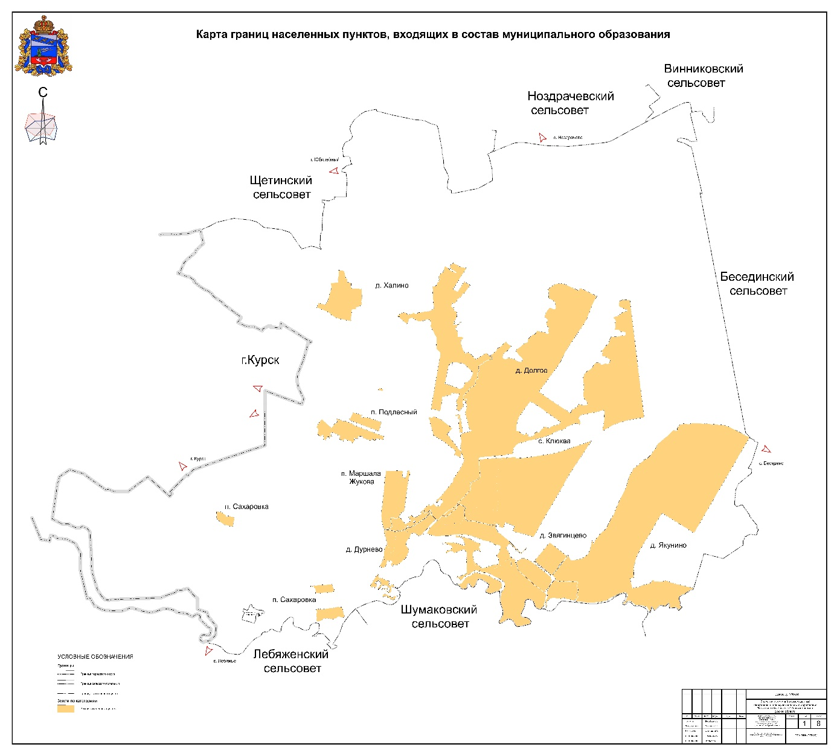

;

Карта объектов транспортной и инженерной инфраструктур

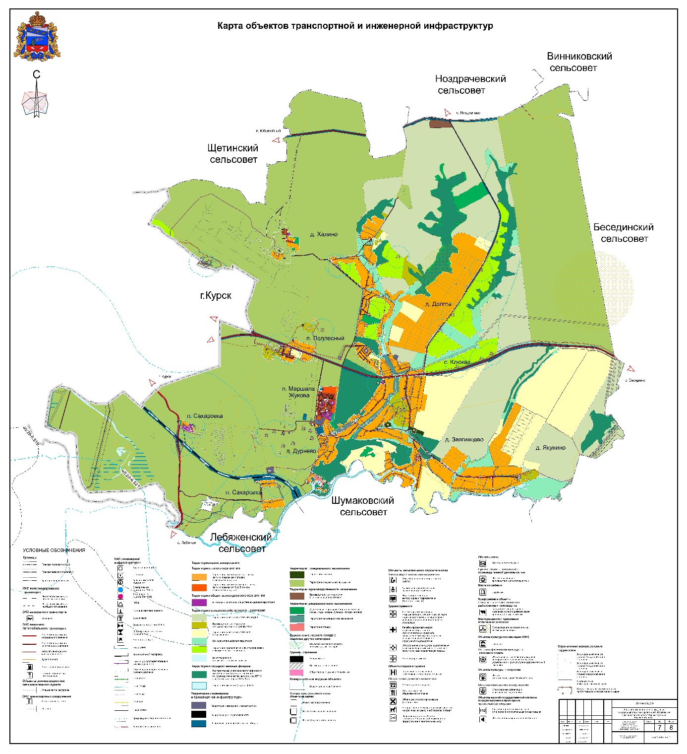

;

Карта современного использования территории

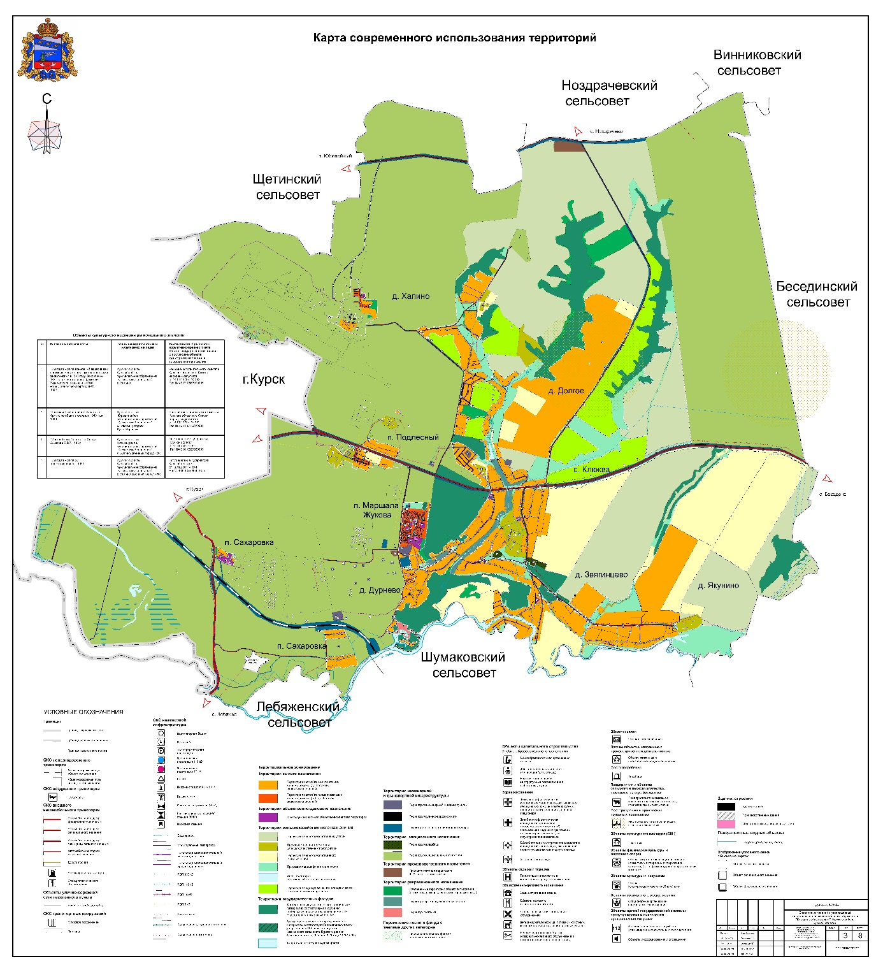

;

Карта использования территории с отображением зон с особыми условиями использования территорий

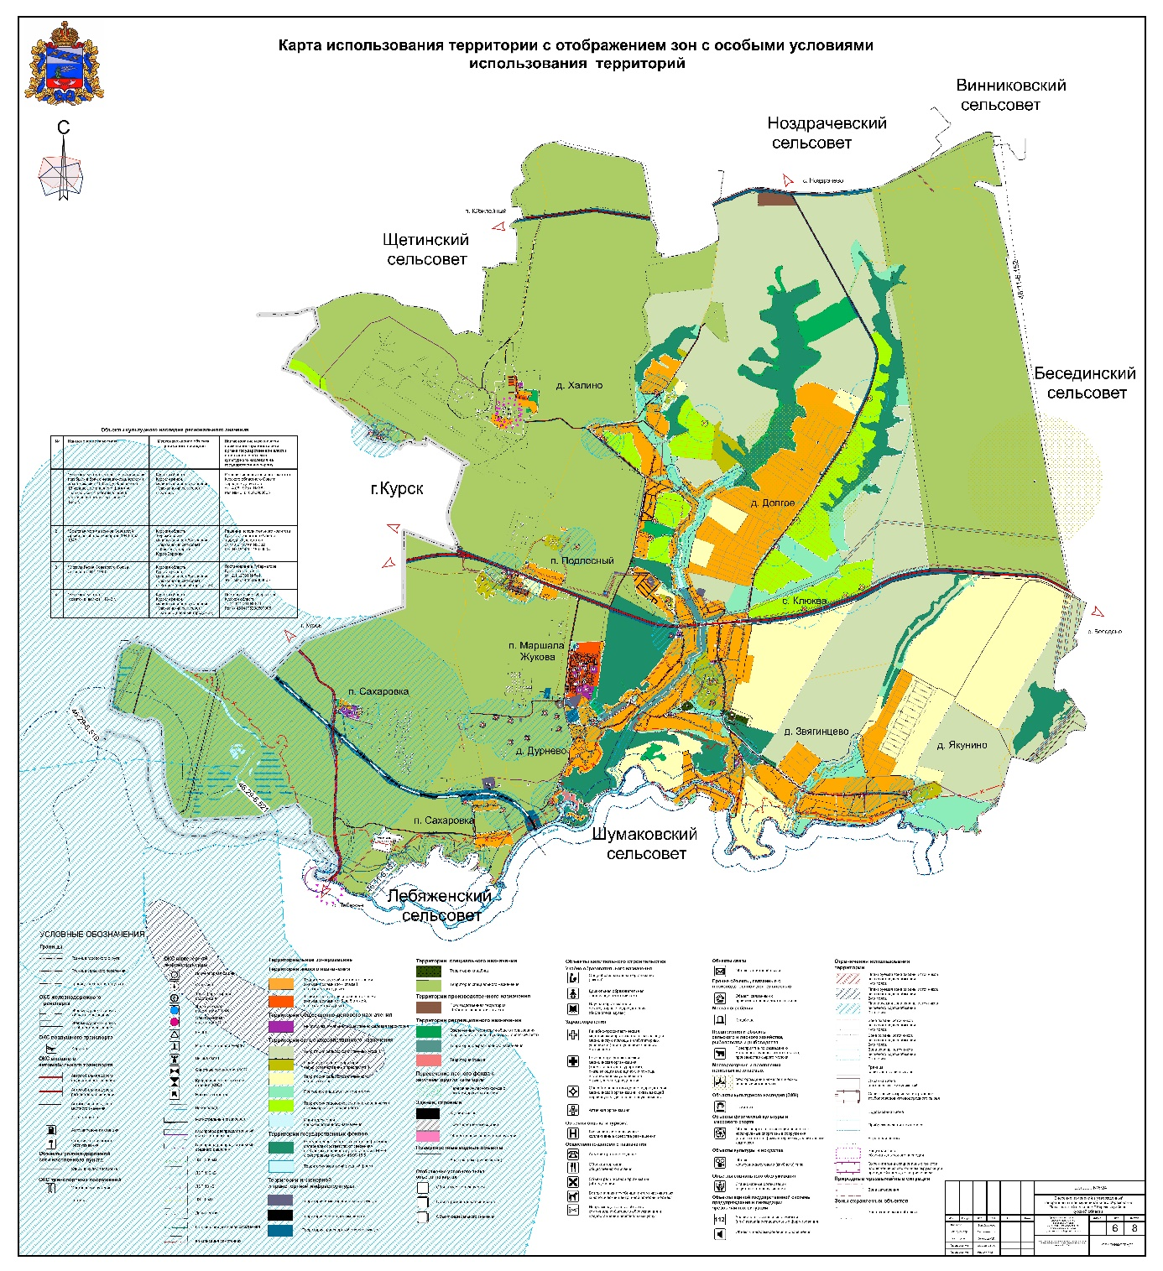

;

Карта границ зон с особыми условиями использования территорий, установленных приаэродромной территорией аэродрома совместного использования Курск (Восточный)

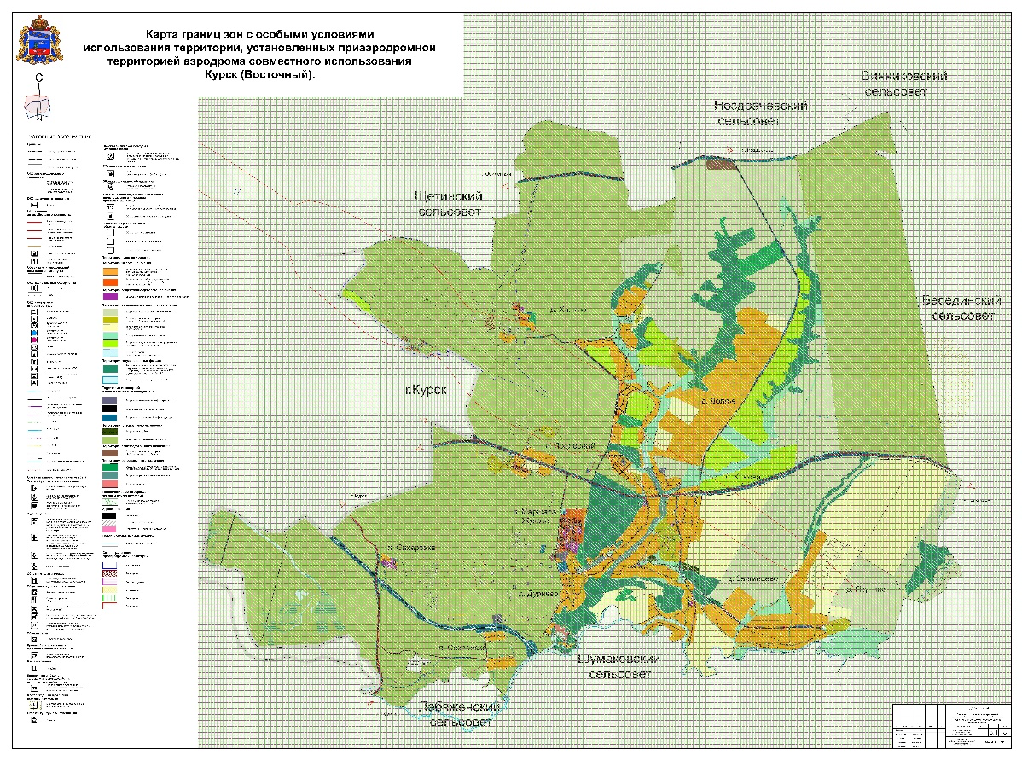

;

Карта границ зон с особыми условиями использования территорий, установленных приаэродромной территорией аэродрома совместного использования Курск (Восточный). Границы 3 подзоны с секторами

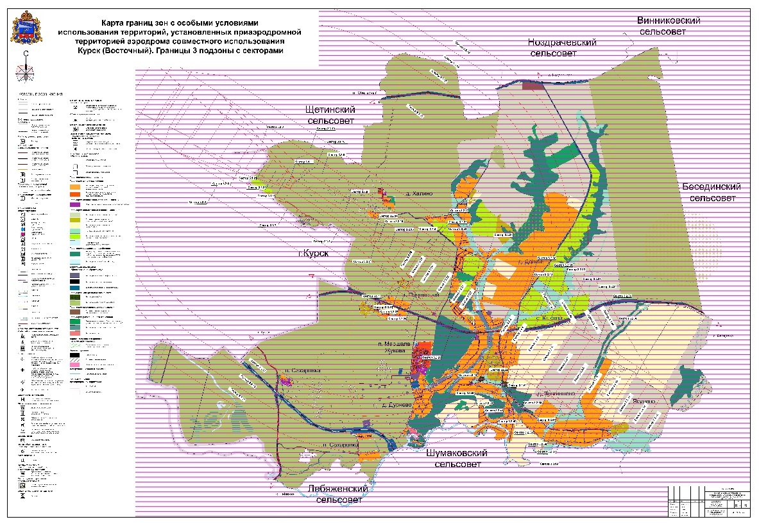

;

Карта границ зон с особыми условиями использования территорий, установленных приаэродромной территорией аэродрома совместного использования Курск (Восточный). Границы 4 подзоны с секторами

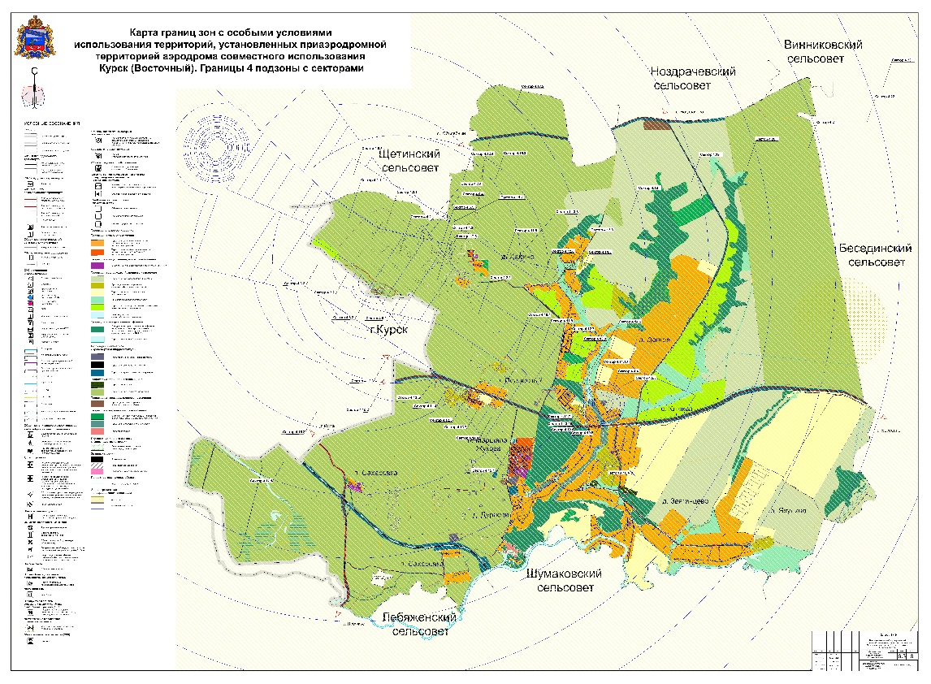

;

Карта границ зон с особыми условиями использования территорий, установленных приаэродромной территорией аэродрома совместного использования Курск (Восточный). Границы 4 подзоны с секторами

(зона ограничений застройки)

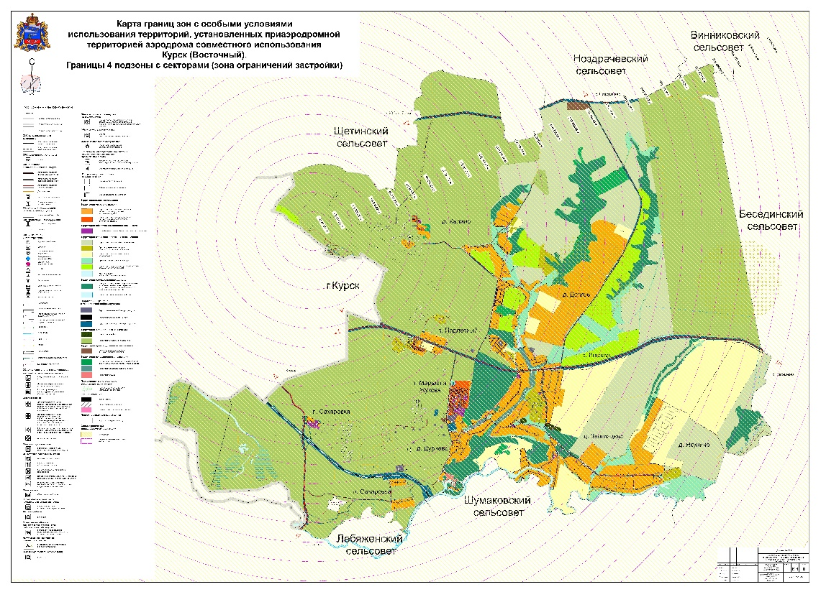

;

Карта границ зон с особыми условиями использования территорий, установленных приаэродромной территорией аэродрома совместного использования Курск (Восточный). Границы 7 подзоны с секторами

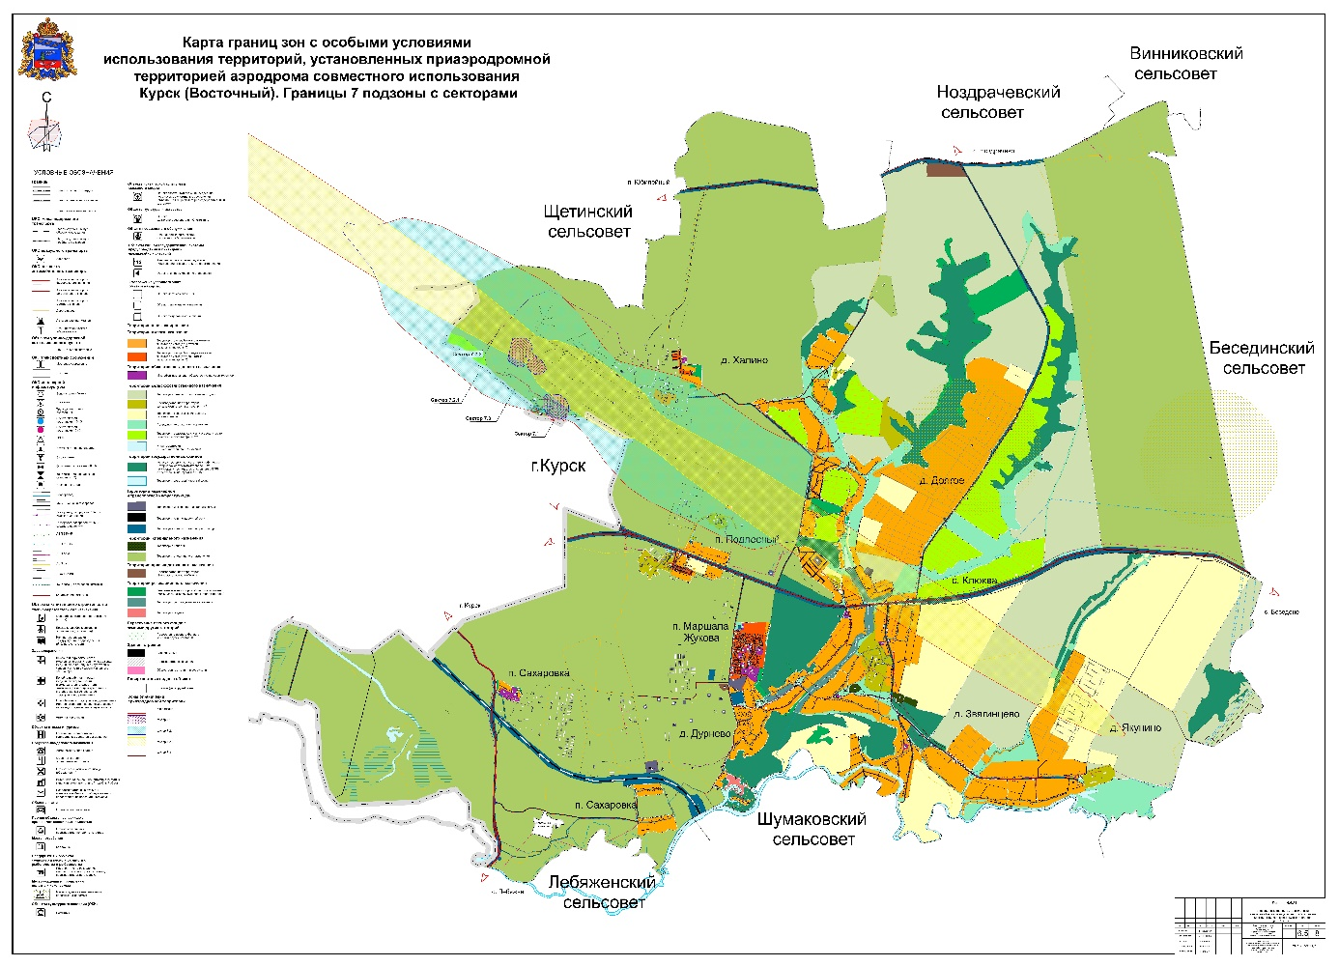

»;

9) Карту современного использования территории муниципального образования, Карту планируемого размещения объектов местного значения, Карту границ населенных пунктов, Карту функционального зонирования, Карту размещения объектов местного значения с учетом ограничений использования территории, Карту объектов транспортной и инженерной инфраструктуры Карту специального назначения признать утратившими силу.